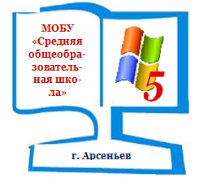
Публичный доклад
Муниципального общеобразовательного бюджетного учреждения «Средняя общеобразовательная школа № 5»
Арсеньевского городского округа.
Итоги 2014 - 2015 учебного года.

- Введение
Публичный доклад содержит информацию о результатах образовательной деятельности муниципального общеобразовательного бюджетного учреждения "Средняя общеобразовательная школа №5" Арсеньевского городского округа за 2014-2015 учебный год и приоритетных направлениях развития на 2015-2016 учебный год.
Доклад адресован широкому кругу читателей: родительской общественности, органам управления образования, социальным партнерам, представителям средств массовой информации.

Основные цели доклада:

- обеспечить прозрачность функционирования школы;
- информировать потребителей образовательных услуг о приоритетных направлениях развития школы;
- способствовать развитию сотрудничества между школой и местным социумом.

В соответствии с программой развития школы на 2012 - 2015 годы, с анализом работы образовательного учреждения за 2013- 2014 учебный год, учетом организации учебно-воспитательного процесса, особенностей состава педагогического коллектива и учащихся перед коллективом образовательного учреждения в 2014-2015 учебном году были поставлены следующие задачи:
- повысить качество учебных занятий, ориентированных на развитие ключевых компетенций учащихся посредством внедрения в практическую деятельность педагогов современных педагогических технологий, инновационных форм обучения, информационно - коммуникационных технологий;
- обеспечить переход к интерактивным методам и практической направленности обучения в сочетании с фундаментальной теоретической подготовкой; создать методическую систему поддержки научных проектов, направленных на разработку новых образовательных технологий;
- обеспечить видовое разнообразие работы с одарёнными, способными детьми, имеющими повышенную мотивацию к изучению предметов (организация исследовательской деятельности учащихся на различных уровнях);
- изучение и введение Федеральных образовательных стандартов второго поколения;
- управление качеством знаний учащихся на основе педагогического мониторинга и информационных технологий.

- Общая характеристика учреждения

Муниципальное общеобразовательное бюджетное учреждение "Средняя общеобразовательная школа №5" Арсеньевского городского округа образовано решением Совета народных депутатов пос. Семёновка 1 сентября 1949 г., как начальная школа. В 1952 г. преобразована в семилетнюю, в 1957 - в восьмилетнюю школу №5 г. Арсеньева. В 1966 г. школа переезжает в новое здание по ул. Садовой, 19, ей присвоен статус средней школы. С 1999 г. - муниципальное общеобразовательное учреждение "Средняя общеобразовательная школа №5" г. Арсеньева. С 2011 г. - муниципальное общеобразовательное бюджетное учреждение "Средняя общеобразовательная школа №5" Арсеньевского городского округа.

Лицензия на право ведения образовательной деятельности серия РО № 000019 регистрационный номер № 31, от 27.01.2012, на срок – бессрочно, выдана департаментом образования и науки Приморского края. На основании лицензии в школе реализуются программы:

- начального общего образования (4 года);
- основного общего образования (5 лет);
- среднего (полного) общего образования (2 года);
- художественно-эстетической направленности;
- физкультурно-спортивной направленности.

Свидетельство о государственной аккредитации серия ОП № 000164,

регистрационный номер №182 от 08.06.2012 г. на срок до 01.02.2023г;
выдано департаментом образования и науки Приморского края.

Адрес – Приморский край, г. Арсеньев, ул. Садовая, 19, тел.8(42361) 4-41-83.
E-mail – 5school@mail.primorye.ru
Администрация школы

Должность | Фамилия, имя, отчество | Функциональные обязанности | Примечание
Директор | Алексахина  Наталья  Викторовна | координирует работу педагогического коллектива | Награждена Почетной грамотой Министерства образования РФ, победитель конкурса «Лучший учитель» в рамках проекта ПНПО
Заместитель директора | Покрашенко Александр  Иванович | координатор  учебно-воспитательного процесса | Отличник народного просвещения
Заместитель директора | Кошечкина Светлана  Викторовна | координатор научно-методической работы | Награждена Почетной грамотой Министерства образования РФ, победитель конкурса «Лучший учитель» в рамках проекта ПНПО
Заместитель директора | Верхотурова Генриетта  Геннадьевна | координатор  учебно-воспитательного процесса | Победитель конкурса «Лучший учитель» в рамках проекта ПНПО
Заместитель директора | Козлова Оксана Борисовна | координатор по внедрению ФГОС | Награждена Почетной грамотой Департамента образования и науки Приморского края
Заместитель директора | Козинец Ирина  Михайловна | организация внеурочной работы учащихся
Заместитель директора | Глушак Ольга Александровна | координатор по ведению расписания
Заместитель директора | Колесникова Наталья Владимировна | координатор по АХР

III. Особенности образовательного процесса

Учебный план муниципального общеобразовательного бюджетного учреждения «Средняя общеобразовательная школа №5» является нормативным документом и устанавливает перечень учебных предметов, и объём учебного времени, отводимого на их изучение по ступеням общего образования на 2014-2015 учебный год.
Учебный план МОБУ «СОШ № 5» разработан и реализуется в соответствии с
- Законом "Об образовании в Российской Федерации";
- приказом Министерства образования Российской Федерации от 09 марта 2004 года № 1312 «Об утверждении федерального базисного учебного плана и примерных учебных планов для образовательных учреждений Российской Федерации, реализующих программы общего образования»;
- приказом Министерства образования и науки Российской Федерации от 20 августа 2008 года № 241 «О внесении изменений в федеральный базисный учебный план и примерные учебные планы для образовательных учреждений Российской Федерации, реализующих программы общего образования, утвержденные приказом Министерства образования Российской Федерации от 09 марта 2004 года № 1312 «Об утверждении федерального базисного учебного плана и примерных учебных планов для образовательных учреждений Российской Федерации, реализующих программы общего образования»;

    - приказом Министерства образования и науки Российской Федерации от 30 августа 2010 года № 889 «О внесении изменений в федеральный базисный учебный план и примерные учебные планы для образовательных учреждений Российской Федерации, реализующих программы общего образования, утвержденные приказом Министерства образования Российской Федерации от 09 марта 2004 года № 1312 «Об утверждении федерального базисного учебного плана и примерных учебных планов для образовательных учреждений Российской Федерации, реализующих программы общего образования»;
- приказом Министерства образования и науки Российской Федерации от 26 ноября 2010 года № 1241 «О внесении изменений в федеральный государственный образовательный стандарт начального общего образования, утвержденный приказом Министерства образования и науки Российской Федерации от 06 октября 2009 года № 373»;
- приказом Министерства образования и науки Российской Федерации от 03 июня 2011 года № 1994 «О внесении изменений в федеральный базисный учебный план и примерные учебные планы для образовательных учреждений Российской Федерации, реализующих программы общего образования, утвержденные приказом Министерства образования Российской Федерации от 09 марта 2004 года № 1312»;
- приказом Министерства образования и науки Российской Федерации от 31 января 2012 года № 69 «О внесении изменений в федеральный компонент государственных образовательных стандартов начального общего, основного общего и среднего (полного) общего образования, утверждённый приказом Министерства образования Российской Федерации от 05 марта 2004 года № 1089»;
  - приказом Министерства образования и науки Российской Федерации от 01 февраля 2012 № 74 «О внесении изменений в федеральный базисный учебный план и примерные учебные планы для образовательных учреждений Российской Федерации, реализующих программы общего образования, утвержденные приказом Министерства образования Российской Федерации от 09 марта 2004 г. № 1312» (вступает в силу с 01 сентября 2012 года);
- санитарно-эпидемиологическими правилами и нормативами СанПиН 2.4.2.2821-10 «Санитарно-эпидемиологические требования к условиям и организации обучения в общеобразовательных учреждениях», утвержденными Постановлением Главного государственного санитарного врача Российской Федерации от 29 декабря 2010 № 189.
- В учебном плане МОБУ «СОШ № 5»:
- определена обязательная и максимальная нагрузка учащихся 1-4 классов при 5-дневной, а в 5-11 классах при 6-дневной учебной неделе;
- определены линии преемственности в содержании образования между ступенями образования;
- сохранены все образовательные области и учебные предметы инвариантной части учебного плана.
- Инвариантная часть учебного плана полностью соответствует инвариантной части базисного учебного плана.
- Вариативная часть учебного плана приведена в соответствие с образовательными потребностями учащихся, запросами родителей и возможностями школы.
- Часы вариативной части использованы для:
- ведения дополнительных учебных предметов, предусмотренных образовательной программой школы, не дублирующих предметы федерального компонента государственного стандарта общего образования;
- предпрофильной подготовки учащихся 9-ых классов;
- проведения дополнительных образовательных модулей и учебных практик;
- реализации образовательных проектов, осуществления исследовательской деятельности, ведения элективных курсов.
- Учебный план включает в себя три составляющие:
- учебный план начального общего образования (1- 4классы),
    - реализующий ФГОС;
- учебный план основного общего образования (5 - 9 классы),
- учебный план среднего общего образования (10 -11 классы).
Учебный план рассчитан на усвоение государственных образовательных программ начального общего, основного общего и среднего общего образования.
Продолжительность учебного года: в I классах - 33 учебные недели,
во II - VIII, X классах - 35 учебных недель, в IX, XI классах - 34 учебных недели. Продолжительность урока для I класса -35 минут, в первом полугодии и 45 минут во втором полугодии, для II-ХI классов - 45 минут.
Учебный план основного общего образования (V – IX классы) обеспечивает освоение учащимися государственных программ основного общего образования в условиях становления и формирования личности подростка и направлен на развитие его склонностей, интересов и способностей к социальному и профессиональному самоопределению.
Учебный план основного общего образования МОБУ «СОШ № 5» направлен на освоение обучающимися информационных компетенций.
Инвариантная часть учебного плана основного общего образования МОБУ «СОШ № 5» составлена в полном соответствии с Базисным учебным планом.
Часы вариативной части распределены:
1) на углубление базовых знаний за счёт дополнительного учебного времени по всему курсу учебного предмета, усиление практической направленности предмета:
5, 7,8, 9 класс – математика – 1 час в неделю;
8 класс - технология -1 час ;
9 класс - физика -1 час;
2) на введение в учебный план новых предметов:
5-6 класс – информатика и ИКТ – 1 час в неделю;
5, 6, 7, 9 класс – ОБЖ – 1 час в неделю.
3) на преподавание предметных модулей и учебных практик:

Класс | Учебные практики | В рамках  предмета | Количество часов
5 | Работа с информацией  Семейная экономика | Литература | 1  1
6 | Работа с информацией  Основы школьного предпринимательства | Литература  Экономика | 1  1
7 | Экономический мир человека.  Основы проектной деятельности | Экономика  Литература | 1  1
8 | Экономический мир человека | Экономика | 1
9 | Элективные учебные предметы:  "Подросток и закон"  "Трудоустройство - твой путь к успеху" |  | 1  1
10 | Элективные учебные предметы:  - решение тригонометрических и логарифмических уравнений и неравенств;  - Техническое черчение;  - Биосфера и человек  Учебные практики:  - Экспериментальные и расчётные задачи по химии | Математика  Технология  Биология  Химия | 1  1  1  1
11 | Элективные учебные предметы:  Техническое черчение;  Решение тригонометрических и логарифмических уравнений.  Учебные практики:  Решение задач по генетике | Технология  Математика  Биология | 1  1  1

4) на предпрофильную подготовку в 9-ых классах: элективные курсы:
"Подросток и закон", "Трудоустройство - твой путь к успеху". (По выбору учащихся).
5) на реализацию регионального содержания образования:
IX классы – История Приморского края, География Приморского края –изучаются отдельно - по 0,5 часа в неделю - как учебные модули предметов Истории и Географии.
Учебный план среднего общего образования МОБУ «СОШ № 5» учитывает запросы учащихся и видение ими их профессионального будущего, создаёт условия для обеспечения учащимися выполнение Федерального Компонента Государственного Стандарта.
В 10 - 11 классах МОБУ "СОШ №5" в 2014 - 2015 учебном году осуществляется универсальное обучение с углублённым изучением отдельных предметов.
Вариативная часть учебного плана в 11 классе представлена:
1) учебными предметами:
Основы безопасности жизнедеятельности (1 час).
2) на углубление базовых знаний за счёт дополнительного учебного времени по всему курсу учебного предмета, усиление практической направленности учебных предметов:
Русский язык – 1 час.
Литература - 1 час;
Математика - 1 час;
История - 1час;
Физика - 1 час;
Химия - 1 час.
3) организацией обучения с использованием элективных учебных предметов и учебных практик в рамках учебного программного предмета, направленных на расширение и углубление знаний, необходимых для успешного прохождения государственной (итоговой) аттестации и получения дальнейшего образования:

Часы вариативной части в X классе (универсальное обучение) распределены:
1) на введение дополнительного количества часов на изучение предмета ОБЖ – 1 час,
2) на углубление знаний учащихся по русскому языку, литературе, математике, истории, физике по 1 часу;;
3) на организацию обучения с использованием элективных учебных предметов и учебных практик в рамках учебного программного предмета, направленных на расширение и углубление знаний, необходимых для успешного прохождения государственной (итоговой) аттестации и получения дальнейшего образования:
Учебный план муниципального общеобразовательного бюджетного учреждения «Средняя общеобразовательная школа №5» на 2014-2015 учебный год может быть реализован в полном объёме. В соответствии с ним составлено расписание учебных занятий, проведена экспертиза рабочих программ по учебным предметам, предметным модулям, учебным практикам, курсам по выбору.

Организация учебного процесса в 2014-2015 учебном году:
С учётом потребностей и возможностей личности школа предоставляет следующие формы получения образования:
- очная и заочная;
- индивидуальное обучение;
- семейное образование.
Основной формой организации обучения является урок. В образовательном учреждении можно выделить следующие виды уроков:
- Урок-лекция. Предполагаются совместные усилия учителя и учеников для решения общей проблемной познавательной задачи. На таком уроке используется демонстрационный материал на компьютере, разработанный учителем или учениками, мультимедийные продукты.
- Урок-практикум. На уроке учащиеся работают над различными заданиями в зависимости от своей подготовленности. Виды работ могут быть самыми разными: письменные исследования, решение различных задач, изучение свойств различных функций, практическое применение различных методов решения задач. Компьютер на таких уроках используется как электронный калькулятор, тренажер устного счета, виртуальная лаборатория, источник справочной информации.
- Урок-исследование. На уроке учащиеся решают проблемную задачу исследовательского характера аналитическим методом и с помощью компьютера с использованием различных лабораторий.
- Комбинированный урок предполагает выполнение работ и заданий разного вида.
- Урок решения задач. Вырабатываются у учащихся умения и навыки решения задач на уровне обязательной и возможной подготовки. Любой учащийся может использовать компьютерную информационную базу по методам решения различных задач, по свойствам элементарных функций и т.д.
- Урок-тест. Тестирование проводится с целью диагностики пробелов знаний, контроля уровня обученности учащихся, тренировки технике тестирования. Тесты предлагаются как в печатном, так и в компьютерном варианте. Причем, в компьютерном варианте всегда с ограничением времени.
- Урок-зачет. Устный опрос учащихся по заранее составленным вопросам, а также решение задач разного уровня по изученной теме.
- Урок - самостоятельная работа. Предлагаются разные виды самостоятельных работ: двухуровневая – уровень обязательной подготовки - «3», уровень возможной подготовки - «4» и «5»; большой список заданий разного уровня, из которого учащийся решает их по своему выбору. Рядом с учеником на таких уроках включенный компьютер, который он использует по своему усмотрению.
- Урок - контрольная работа. Проводится на двух уровнях: уровень обязательной подготовки - «3», уровень возможной подготовки - «4» и «5».
- Так же проводятся консультации по предметам, олимпиады, конкурсы, интеллектуальные игры, предметные недели.
- В классах наполняемостью 25 человек при проведении учебных занятий по английскому языку, информатике, физической культуре, технологии производится деление на подгруппы.
Образовательные технологии и методы обучения
Название  технологии | Количество педагогов, владеющих технологией | Результат
Информационные технологии | 33  (91,7%) | - Использование ИКТ в процессе обучения;  - Разработка и использование новых цифровых образовательных ресурсов;  - Использование предметно – методических материалов;  - Ведение электронного журнала и дневника;  - Участие в дистанционных олимпиадах и конкурсах педагогами и учащимися ОУ.
Деятельностные технологии в процессе обучения и воспитания | 31  (86%) | - Освоение обобщенных способов действия  - Достижение новых уровней развития личности  - Способность организовать и планировать свою деятельность;  - Осуществлять контроль и оценку своей деятельности;  - Взаимодействовать с учителем и сверстниками в учебном процессе.
Наличие портфолио профессиональной деятельности педагогов | 36  (100%) | - Самоконтроль и самоанализ педагогической деятельности;  - Обобщение опыта педагогов;  - Аттестация педагогических кадров.
Технология проектного обучения | 30  (83,3%) | - Учебные проекты;  - Школьная научно – практическая конференция учащихся начальных классов «Первоцвет»;  - Научно – практическая конференция учащихся «Ступени к успеху»;  - Дистанционные сетевые проекты.
Основная цель всей воспитательной работы школы - помочь раскрыть творческие способности и возможности детей, реализовать их без ущерба здоровью.
Подводя итоги воспитательной работы за 2014/2015 учебный год, следует отметить, что педагогический коллектив школы стремился успешно реализовать намеченные планы, решать поставленные перед ним задачи.

Направление воспитательной работы | Задачи работы по данному направлению
Социальное направление.  (Самоуправление в школе и в классе, трудовое воспитание) | - Развивать у учащихся качества: активность, ответственность, самостоятельность, инициатива.  - Развивать самоуправление в школе и в классе.  - Организовать учебу актива классов.
Духовно-нравственное направление.  ( Нравственно-эстетическое воспитание) | - Формировать у учащихся такие качества как: культура поведения, эстетический вкус, уважение личности.  - Создание условий для развития у учащихся творческих способностей.
Общекультурное направление.  (Гражданско-правовое, патриотическое воспитание, экологическое воспитание) | - Формировать у учащихся такие качества, как долг, ответственность, честь, достоинство, личность.  - Воспитывать любовь и уважение к традициям Отечества, школы, семьи.  - Изучение учащимися природы и истории родного края.  - Формировать правильное отношение к окружающей среде.  - Организация работы по совершенствованию туристских навыков.  - Содействие в проведении исследовательской работы учащихся.  - Проведение природоохранных акций.
Общеинтеллектуальное направление | - Беседы, предметные факультативы, олимпиады,  - социальные акции,  - деловые игры,  - проекты, исследовательские работы,  - конференции  - проектная деятельность  - Беседы, игры-викторины
Здоровье - сберегающее направление.  (Физкультурно-оздоровительное воспитание, безопасность жизнедеятельности) | - Формировать у учащихся культуру сохранения и совершенствования собственного здоровья.  - Популяризация занятий физической культурой и спортом.  - Пропаганда здорового образа жизни

«Социальное»
В рамках социально-культурной акции «Читай, Арсеньев» в школе были проведены мероприятия: чтение стихотворений на площади ДК «Прогресс» у мемориала «Вертолет-МИ-24» (чтецы учащиеся 7 Б класса Теткина Валентина, Сиркель Анастасия ,в качестве зрителей – 5 «А» класс), читательский марафон «2014 секунд чтения. Читай ради жизни» (учащиеся начальной школы 2-3 классов), флэш-бук «Читай со мной» (учащиеся 9 А класса,) и флэш-моб «Читаем вместе»(учащиеся 9 А, 10 А классов).
Флэш-бук была организована классным руководителем 9 «А» класса Финдюкевич Натальей Анатольевной, 1 октября, после второго урока на перемене учащиеся 9 «А» класса разошлись по рекреациям школы, предлагая учащимся школы читать вместе с ними.
Флэш-моб «Читаем вместе» началась с чтения стихотворений арсеньевских поэтов. Дальше акция «Читаем вместе» продолжилась на Комсомольской площади. Ребята 9,10 классов приходили со своими любимыми книгами, читали их и делись впечатлениями о прочитанном. Учащиеся провели небольшой социологический опрос среди жителей города. Были заданы следующие вопросы:
- Какую книгу вы читали последний раз?
- Кто автор и название книги?
-Что вы больше предпочитаете: прочитать книгу или поиграть за компьютером?
- Чему вы больше отдаете предпочтение: книге или компьютеру?
Ответы получили разные: более взрослое поколение выбирает чтение книг, а более молодое – компьютер.
Большая работа ведётся по организации занятости в системе дополнительного образования, что даёт положительные результаты.
 | 2012 – 2013  учебный год | 2013 -2014  учебный год | 2014 -2015  учебный год
1 октября | 89 (90,8 %) | 83 % | 87%
1 января | 93 (94,9%) | 94% | 94 %
1 июня | 95 (97 %) | 97 % | 97%
С целью занятости детей во внеурочное время учащиеся посещают школьные кружки хор «Росинка», «Вокальное пение», «Настольный теннис», «Ритмическая гимнастика», а также кружки и секции городских учреждений дополнительного образования. Большое внимание уделялось занятости учащихся, входящих в «особые группы» социального паспорта школы.
С целью оказания практической помощи семьям (опекунским, находящимся в социально-опасном положении, нуждающимся в социальной защите, многодетным, состоящим на различных профилактических учетах), проведены рейды, родительское собрание опекунов, сверка списков опекаемых детей, все согласно совместному плану.
В школе принимались меры по социальной защите, помощи и поддержке обучающихся из семей, нуждающихся в социальной защите, семей, находящихся в социально – опасном положении:
- наборы канцелярских товаров,
- предоставление материальной помощи – вещи, обувь;
- педагогические консультации.
В акции «Помоги собраться в школу» приняли участие : учащиеся школы с 1-11 класс, и х родители, учителя, предприниматели города.
Администрацией школы были проведены рейды в семьи, вызывающие тревогу, с целью выявления условий проживания в них несовершеннолетних детей, учащихся школы. Проведены профилактические беседы с родителями о недопустимости нахождения детей в позднее время суток на улице, о необходимости трудоустройства родителей, о посещении родителями школы для контроля успеваемости и поведения своих детей.
Большую помощь в воспитательной работе, в развитии творческих, и индивидуальных способностей обучающихся оказывает кружковая работа. МОБУ «СОШ №5» реализует дополнительные образовательные программы с целью удовлетворения потребностей детей в самообразовании, разностороннего развития личности ребенка, создания условий для ее реализации, формирования человека и гражданина, интегрированного в современное общество.
Педагогическому коллективу школы удалось целесообразно организовать внеурочную воспитательную работу с учащимися, включить абсолютное большинство учащихся в разнообразные занятия по интересам в свободное от учебных занятий время.
В начале учебного года, в январе и мае 2015 года в школе проводился контроль за занятостью учащихся во внеурочное время: занятие в кружках, секциях, клубах, посещение дополнительных занятий в школе, ведутся карты занятости по всем детям и сводные по школе.

Общие итоги занятости детей в системе дополнительного образования на платной и бесплатной основе
 | Заняты | Не заняты
октябрь | 83% | 17%
январь | 93% | 7%
май | 97% | 3%

Сравнительная таблица занятости детей на базе школы и других городских учреждений дополнительного образования

 | Общее количество кружков в школе |  | Занятость детей дополнительным образованием на базе школы |  | Занятость детей на базе городских учреждений дополнительного  образования
 | На бесплатной | На платной | На бесплатной | На платной
октябрь | 6 | 18 | 104 | 327 | 324
январь | 6 | 21 | 107 | 486 | 356
май | 6 | 23 | 113 | 513 | 413

Из таблицы видно, что занятость учащихся во внеурочное время в системе дополнительного образования в школе выросла на 14% и остается стабильной. Составлены списки занятости детей на летние каникулы. Занятость в школьном оздоровительном лагере «Солнечная долина» составила
- июнь -132 чел
-июль -75 чел
в профильном лагере «Спектр» в июне -145 чел.
Активными формами внеурочной работы, развивающими творческие способности обучающихся, являются выставки рисунков, фотографий и конкурсы, проводимые в школе.
Развивали творческие способности обучающихся во внеурочной работе проведённые в 2014-2015 учебном году школьные мероприятия:

Здравствуй, школа
«День учителя»
День матери
Новогоднее шоу
«Прощание с Букварём»
«Последний звонок»
«210 уроков памяти»
Месячник «Дни воинской славы»

Активной формой внеурочной работы является организация экскурсий. А 4«А»,4 «Б» и 4 «В» классы приняли участие в экскурсиях по городу с темой «Храмы Арсеньева». Учащиеся 7-х,8-х классов посетили музей Дальневосточной академии наук.
«Духовно-нравственное направление»
Низкий уровень нравственности современного общества поставил перед школой задачу духовно – нравственного воспитания учащихся. Педагогический коллектив пришел к выводу о необходимости использования поуровневого подхода в нравственном просвещении, которое представляет собой не простое перечисление определенных норм поведения, а усвоение детьми более высокого уровня духовно- нравственной культуры в своем поведении.
Методическим объединением классных руководителей разработан и реализован цикл нравственных классных часов: «Моя и семья»; «Поведение в общественных местах», «Кто такой друг, что такое настоящая дружба», «Мы такие разные», «От Рождества до Крещения. Православие на Руси». Особое внимание уделялось проведению этических бесед, диспутов, ситуативным ролевым играм и тренингам нравственного самосовершенствования. При содействии Арсеньевской Епархии на базе школы 8 для учащихся старших классов были проведены мероприятия «Православная книга в современном обществе» и «Декада православной книги» по теме «Семейное счастье: мифы и реальность»
Учащиеся 10А класса приняли участие в открытие кинотеатра «Космос», учащиеся 7 «А», 8 «Б», 9 «Б» классов в танцевальной программе флеш - моберов, 8 «А», 9 «А» класса в фееричном шоу - открытие фонтана.
В течение года проведены классные часы, направленных на формирование устойчивой нравственной позиции учащихся, встречи с ветеранами ВОВ, тематические мероприятия патриотической и нравственной направленности, участие в декаде, посвященной 70-летию Победы, поздравление с Днем Учителя - ветеранов педагогического труда, пожилых людей с Днём пожилого человека.
Отмечается низкая активность учащихся 7-11 классов в творческих городских, краевых и всероссийских конкурсах.
Со стороны школы родителям учащихся постоянно оказывается возможная помощь. Это, прежде всего, педагогические консультации, родительские собрания, индивидуальные беседы об особенностях возраста и методах подхода к воспитанию ребенка, по профилактике суицида, употребления ПАВ, безнадзорности и правонарушений, сохранению и укреплению здоровья, т.е. педагогическое просвещение родителей с привлечением специалистов городской системы профилактики, а также узких врачей. Кроме того школой оказывается помощь учащимся в трудоустройстве, учащиеся, имеют возможность бесплатно отдохнуть в летнем оздоровительном лагере.
С целью социальной поддержки семьи (в том числе малообеспеченных, многодетных и состоящих на учете) организовано: формирование банка данных о семьях, нуждающихся в социально-педагогической и психологической поддержке: участие в школьных благотворительных акций: «Помоги собраться в школу», «Поможем братьям нашим меньшим», «Спасибо», «Внимание, туберкулез». Классные руководители тесно взаимодействуют с членами родительского комитета. Родители оказывают материальную помощь в ремонте кабинетов, в приобретении недостающей учебной литературы.
В начальных классах родители оказывают помощь в организации классных мероприятий «День именинника», «Праздник – я первоклассник», новогодние праздники.

«Общекультурное» направление
В современных условиях одним из важнейших приоритетов обновления содержания образования является модернизация и развитие гражданско-правового воспитания. В 2014-2015 учебном году реализованы годовые планы мероприятий по профилактике правонарушений, по профилактике употребления ПАВ в подростковой среде. Комплексная программа по предупреждению правонарушений среди подростков включает следующие аспекты в работе: правовое воспитание и употребление ПАВ.
В соответствии с данной программой работа велась по следующим направлениям: организация мероприятий, проведение профилактических декад с учащимися, индивидуальная профилактическая работа с детьми и семьями, находящимися в социально опасном положении, состоящими на различных видах профилактического учета. В школе проводились единые тематические классные часы, Дни профилактики курения, алкоголизма, токсикомании и наркомании, день борьбы со СПИДом, день борьбы с наркоманией, Всемирный День здоровья. Систематически организовывались беседы с инспектором ГИБДД по профилактике БДД, ОУУП и ДН, совместные мероприятия по профилактике вредных привычек среди подростков со специалистами городской системы профилактики, встречи с узкими врачами-специалистами.
Не первый год в школе проводятся недели профилактики (ноябрь, апрель), в рамках которых проводятся беседы: «Права человека», посвященные принятию генеральной Ассамблеей ООН Всеобщей декларации прав человека, тематические классные часы «Я – гражданин России», встречи с представителями территориальной избирательной комиссии, деловые игры, заочные викторины, , встречи с сотрудниками КДН и ЗП и ОУУП и ДН. Прокуратурой города проводился конкурс рисунков «Мои права – мои обязанности», в котором ученики школы заняли 2, 3 места, а также 1 ребенок стал призером.
Руководство школы уделяло особое внимание совершенствованию профилактической работы. Вопросы правового воспитания и профилактики безнадзорности, правонарушений, употребления ПАВ рассматривались на родительских собраниях, совещаниях при директоре, методическом объединениях классных руководителей.
В формировании и развитии личности учащихся школа ведущую роль отводит гражданско-патриотическому воспитанию, которое способствует становлению социально значимых ценностей у подрастающего поколения. В течение года педагогическим коллективом была проделана большая работа по этому направлению: воспитывалось уважение к символам и атрибутам Российского государства. Учебный год начался с традиционного праздника знаний “Здравствуй, школа!”, в котором приняли участие учащиеся 1, 9,10 и 11 классов. Для учащихся школы (1-11 класс) в этот день были проведены библиотечные уроки в ЦГБ по теме «Первая мировая война : начало» (9А, 9 «Б»), для всех остальных классов с 5-11 класс по теме «Первая мировая война». В рамках акции «Добрые дела – любимому городу» и также в рамках празднования Дня города школа участвовала в проведении таких мероприятий: фотовыставка «Любимый город», уборка территории городского музея, открытие фонтана на Комсомольской площади.
2 сентября учащиеся 10 «А» класса участвовали в митинге, посвященном окончанию Второй мировой войны. Школьный хор и вокальные группы приняли участие в концерте в рамках избирательного участка.
Классный руководитель 5 «А» класса Бабич Е.А, учитель биологии Пустобаева О.В. и 10 ребят 5 «А» класса в игре «Тропою тигра» (заняли 2 место)
Для учащихся 9 А и 9 Б классов в мае состоялась встреча с почетными жителями города.
Проведено большое количество мероприятий по разным направлениям: познавательное: уроки мужества, посвященные выводу войск из Афганистана и для учащихся начальной школы, урок мужества «Чтобы помнили…».
На протяжении всего учебного года велась совместная работа со школьной библиотекой. В рамках месячника по военно-патриотическому воспитанию «Дни воинской славы» для учащихся школы был подготовлен и проведен Урок – Памяти о Дробченко М.В., выпускника школы, погибшего в Чеченской войне. Данное мероприятие получило большое количество положительных откликов от преподавателей и учеников не только нашей школы, но и других школ города.
Для учащихся начальной школы учителем физической культуры Рубцовой Е.М., проведена военно-спортивная игра «Мы мальчишками отважными растем».
Становлению общечеловеческих ценностей в сознании учащихся способствовали и мероприятия, посвященные 70 - летию Великой Победы. В эти дни традиционно состоялись многочисленные встречи с ветеранами ВОВ. Учащиеся с интересом слушали их воспоминания о суровых днях ВОВ, задавали различные вопросы. После бесед, которые прошли в теплой обстановке, учащиеся поздравили ветеранов с Великой Победой.
Учащиеся 5-6 х классов приняли участие в сводном хоре школ города с песнями «О той весне» и «Этот день победы», а учащиеся 9 «А», в городском спектакле «Урок истории».
Мероприятия гражданско-патриотического направления способствуют воспитанию в наших детях высоких нравственных качеств: патриотизм, гражданственность, доброту, отзывчивость, благодарность, ответственность, чувство долга перед старшим поколением.
Патриотическое направление в этом учебном году оказалось наиболее значимым и результативным.

«Общеинтеллектуальное направление»
Ежегодно обучающиеся нашей школы принимают активное участие в конкурсах, олимпиадах, викторинах, научно-практических конференциях разного уровня. Участие обучающихся в конкурсах повышает познавательный интерес и мотивацию к изучению школьных предметов. С каждым годом увеличивается не только количество конкурсов, в которых принимают участие школьники, но и качество участия в данных мероприятиях. Самые интересные и показательные достижения обучающихся в конкурсах различного уровня в 2014 – 2015 учебном году отражены в таблице. За последний год отмечается положительная динамика участия и количества призовых мест, обучающихся в олимпиадах разного уровня.

Участие в ОЧНЫХ конкурсах творческого характера, форумах, фестивалях, проектах, акциях, мастер-классы и т.д. за 2014-2015 учебный год
Наименование конкурса | Результативность | Количество участников
Всероссийская акция «Час кода» | участие | 517
Всероссийская акция «Почта Победы» |  | 248
Олимпиада «Инфознайка» | участие  Федерального уровня  Муниципального уровня | 56  4  7
Всероссийский сетевой межшкольный проект «Карта памяти» | участие | 26
Итого: |  | 1109
III Региональная научно-практическая конференция для старшеклассников и первокурсников «Первые шаги в науку» | 1 место | 1
Итого: |  | 1
Краевой конкурс «Достань свою звезду». Битва хоров | 2 место  2 место | 67  17
Краевой конкурс «Достань свою звезду». Вокальный конкурс | участие | 12
Краевой Приморский форум образовательных инициатив | призеры | 5
Итого: |  | 101
АКЦИЯ «Читай, Арсеньев» | участие | 78
День тигра – интеллектуальный конкурс | участие | 25
Квест-игра «По памятным местам города» | победитель | 8
Археологическая викторина «Загадки Анучинского района» | участие победитель | 3  1
4 городской лингвистический слет «Мы разные! Мы вместе!» | участие | 8
Мастер-класс по английскому языку | участие | 2
Мастер-класс по масляной живописи | участие | 12
Акция «Добрые дела городу» | участие | 117
Лингвистический слет (английский язык) | участие | 6
Конкурс рисунков «Дети и право», посвященный Всероссийскому дню помощи детям | 2 м  3 м  призер  участие | 1  1  1  28
Творческий конкурс фотографий и рисунков «Ребенок и собака» | участие | 47
Мастер-класс «Новогодняя поделка» | участие | 6
Конкурс стихотворений «Новогоднее поздравление России» | 3 м | 1
Экологический марафон «Люби и знай свой край родной » - 1 тур | участие | 100
Рождественский концерт «Поем по-английски» | участие | 26
Викторина «Конституции России – 20 лет» | призеры  участие | 3  20
Городской фестиваль песни А. Пахмутовой | участие | 3
Красота Божьего мира | участие | 1
Новогоднее оформление образовательного учреждения |  | 380
Наркотестирование |  | 67
Фестиваль «небо выбрало нас», экскурсии на ОАО «ААК «Прогресс» |  | 75
Конкурс на лучшую новогоднюю игрушку |  | 13
Конкурс профессионального мастерства среди учащихся |  | 3
Конкурс социальной рекламы «Счастливый дом» | участие | 54
Решение проектных задач в рамках социального проекта «Счастливый дом» | участие | 180
Конкурс проектных задач «Счастливый дом» |  | 4
Поэтические чтения 70-лет Победы |  | 3
Участие в экскурсиях по городу «Достопримечательности города Арсеньева» |  | 60
Добрые дела городу. Фотовыставка |  | 48
Урок истории |  | 23
Встреча с почетными жителями города |  | 25
Сретенский бал |  | 8
Митинг Памяти 15 февраля |  | 4
Урок Мужества «Живые должны помнить» |  | 5
Участие в Рождественском концерте |  | 67
Новогодняя елка для активистов |  | 12
Тренинг «Урок добра» |  | 5
«Декада православной книги» по теме «Семейное счастье: мифы и реальность» |  | 20
Экскурсии «Храмы Приморья» |  | 60
Сводный хор школ 70-летию Победы |  | 65
210 уроков памяти |  | 27
Вахта памяти Боевого Знамени |  | 10
Итого: |  | 1716
Общий итог: |  | 2582

Участие в заочных конкурсах творческого характера, форумах, фестивалях, проектах, акция и т.д. за 2014-2015 учебный год
Наименование конкурса | Результативность | Количество  участников
Международная олимпиада по основам наук (1 тур) | участие | 332
Международная олимпиада по основам наук (2 тур) | участие | 132
Международная олимпиада по основам наук (финал) | участие  Диплом 1 степени  золотая медаль  Диплом 1 степени бронзовая медаль  Диплом 1 степени  Диплом 2 степени диплом 3 степени | 54  3  1  21  24  15
Международная игра-конкурс по русскому языкознанию «Русский медвежонок – языкознание для всех» | участие | 196
Международный конкурс-игра по естествознанию «Человек и природа» | Муниципальный уровень  Победители  Призеры | 64  6  8
Международный игровой конкурс по английскому языку «British Buldog» | участие  1 место  2 место  3 место | 67  11  5  8
Итого: | 845
Всероссийская акция «Ты не один» | участие | 115
Всероссийский арт-проект «Согреем души» | участие | 3
Всероссийский конкурс «Святые заступники Руси» | участие | 1
Всероссийский фотоконкурс «День рожденья – только раз в году» (сайт «Вот задачка. ru») | Диплом 1 степени | 1
Всероссийский конкурс «творческая мастерская деда Мороза» | участие | 1
Всероссийский конкурс по БДД «Радуга безопасности» | участие | 2
Всероссийский игровой конкурс по английскому языку «British Buldog» | участие  1 место  2 место  3 место | 67  11  5  8
Всероссийская кино-акция «Открытая премьера» | участие | 27
Всероссийский конкурс творческих работ обучающихся «История Великой Победы в истории моей семьи» | участие | 3
Всероссийский конкурс рисунков, иллюстраций, плакатов «Дети войны игрушек не знали…» | участие | 8
Всероссийский песенный конкурс «Гренландия» | дипломант | 13
Всероссийский конкурс «Семья – это мы, семья – это я» | Диплом степени II – 1  Диплом степени III - 2 | 54
Итого: | 295
Фестиваль «Достань свою звезду» - блок «Город рисует» | участие | 2
Конкурс детского рисунка «Один день из жизни дальневосточного леопарда в дикой природе» | участие | 2
Конкурс детского рисунка «Один день из жизни амурского тигра в дикой природе» | участие | 3
Итого: | 7
Общий итог: | 830
Фотовыставка «Этот мир придуман не нами!...» | 58
Выставка рисунков «Любимый город» | 90
Акция «Помоги собраться в школу» | 500
Конкурс рисунков «Мои любимые герои сказок»
Концерт «Мама милая моя» | 98
Выставка фотографий «Здравствуй, зимушка-зима» | 59
Конкурс Новогодних газет | 73
Акция «Помоги братьям нашим меньшим» | 580

Профилактическая работа в школе проводилась в соответствии с планом воспитательной работы школы, Совета профилактики, планом мероприятий по профилактике суицидальных попыток среди несовершеннолетних, совместным планом с инспекцией ОУУП и ДН и с отделом опеки и попечительства. В рамках осуществления социально-правовой помощи и психолого-педагогической поддержки в школе проводились следующие мероприятия:
-индивидуальные консультации для родителей и детей ( администрация школы, инспектор ОУУП и ДН О.П. Становова)
- просмотр и обсуждение м/ф «Иван- царевич и табакерка» (1-4кл) 210 человек., «Алкогольный террор против Святой Руси» (7-8 кл) – 87 чел, беседа для учащихся 7 А и 8 Б классов (50 чел) «Административная ответственность несовершеннолетних», с привлечением специалиста КДН и ЗП Клименок В.С.
- рейды в микрорайоны и семьи (662 рейда, в 2013 -2014 учебном году - 626). По каждому рейду составлены акты, приняты конкретные решения.
-для родителей учащихся 1 классов было проведено родительское собрание «Жестокое обращение с детьми». Для беседы была приглашена инспектор ОУУП и ДН О.П. Становова.
- для учащихся 7 - 8 классов в ЦГБ прошло мероприятие, направленное на ведение здорового образа жизни «Вредные привычки: мифы и реальность».
Для предотвращения пропусков уроков учащимися «группы риска», осуществлялся строгий контроль успеваемости и посещаемости: оперативная информация родителям об их детях (пропуски уроков или опоздания), ежедневный всеобуч, рейды по семьям и т.д. Все учащихся, относящиеся к различным социальным категориям аттестованы. За аналогичный период 2013-2014учебного года также все учащиеся аттестованы по всем предметам.
Организационно-методическое и информационное обеспечение
профилактической работы
В соответствии с Комплексным планом проведены мероприятия, направленные на профилактику суицидальных попыток среди несовершеннолетних (тематические классные часы: «Что такое настоящая дружба», «Если друг оказался вдруг?», «Что в имени тебе моем?»
Проведено 9 школьных Советов профилактики. Заседания запротоколированы. Ведется контроль исполнения решений Советов профилактики. Заслушивались вопросы: рассмотрение персональных дел учащихся (поведение, успеваемость, пропуски уроков); рейдовые проверки по семьям находящихся в трудной жизненной ситуации, постановка учащихся и семей на внутришкольный профилактический учет и т.д. Во время летних каникул деятельность Совета профилактики посвящена организации занятости, проведению рейдовых проверок по микрорайонам, исполнению межведомственной операции «Подросток».
В школе создана видеотека, по профилактике, материал используется для проведения различных мероприятий профилактического действия (всего 5 фильмов) Есть школьный сайт, на котором размещается информация о проведенных мероприятиях.
С целью вовлечения педагогов, родителей и учащихся в совместную работу по профилактике рискованного поведения у детей и подростков, использования новых форм работы с родителями, организации занятости учащихся во внеурочное время проведены:
-для педагогов:
- для классных руководителей «Инновационные формы работы с родителями.
-для родителей:
родительские собрания «Жестокое обращение с детьми» (инспектор ОУУП и ДН О.П. Становова, присутствовало 27 родителей)
«Юношеский алкоголизм» врач-нарколог Скосарев А.О (7-8 кл, 36чел), «Права и обязанности родителей по воспитанию, обучению и содержанию несовершеннолетних детей», «Административная ответственность родителей», «Информационная безопасность: компьютер: друг или враг» (специалист Администрации АГО Леонова В.)
-для учащихся: беседы с уч-ся 7-9 кл. «Наркотики - это зло?» врач-нарколог Скосарев А.О. (62чел), беседа с просмотром и обсуждением видеосюжета «Алкогольный террор против Святой Руси»
Интернет – урок «Имею право знать» И.М. Козинец, завуч по ВР (5 кл - 63чел), деловая игра для учащихся 9 классов «Знаешь ли ты закон?» – 30 чел. В рамках элективного курса «Подросток и закон» рассматриваются вопросы: уголовная и административная ответственность несовершеннолетних, правовые аспекты несовершеннолетних в приватизации жилья, имущественные отношения несовершеннолетних, права и обязанности учащихся и т.д.
Учащиеся приняли участие в городских профилактических мероприятиях: Неделя профилактики в ноябре и апреле; мероприятия в рамках Всероссийской акции
«Территория безопасности», «Всемирный день борьбы со СПИДом», операция «Подросток 2015г.»; «Внимание - дети!», «День без табака!», «Внимание! Туберкулез!»
Участие в краевом конкурсе ПДД «Взгляд из – за парты.» (2 человека, руководитель преподаватель-организатор ОБЖ О.А. Глушак)
В целом, в рамках проведения различных воспитательно-профилактических мероприятиях участвовало 662 ребенка (100%), за аналогичный период в 2013 – 2014 учебном году – 626 чел (100 %)
Большая работа ведётся по организации занятости в системе дополнительного образования, что даёт положительные результаты.
2012 – 2013 учебный год 2013 -2014 учебный год 2014 -2015 учебный год
1 октября 89 (90,8 %) 83 % 87%
1 января 93 (94,9%) 94% 94 %
1 июня 95 (97 %) 97 % 97%
С целью занятости детей во внеурочное время учащиеся посещают школьные кружки «Хор», «Росинка», «Вокальное пение», «Настольный теннис», «Ритмическая гимнастика», а также кружки и секции городского дополнительного образования. Большое внимание уделялось занятости учащихся, входящих в «особые группы» социального паспорта школы. В кружках и спортивных секциях - на 01.10.14 года - 97 %, занятость среди детей, состоящих на учете в ОУУП и ДН на 1 января 2015 года – 0 %. Проведена подготовка по организации занятости учащихся в летний период.
С целью оказания практической помощи опекунским семьям, проведены рейды, родительское собрание опекунов, сверка списков опекаемых детей, все согласно совместному плану.
В школе принимались меры по социальной защите, помощи и поддержке обучающихся из семей, нуждающихся в социальной защите, семей, находящихся в социально – опасном положении:
- наборы канцелярских товаров,
- предоставление материальной помощи,
- педагогические консультации.
Работа с представителями ОУУП и ДН, осуществлялась на основании совместного плана: «День инспектора», советы по профилактике, рейды по семьям, беседы с учащимися, лекции и родительские собрания.
Были организованы и проведены совместные мероприятия с городскими службами: «Неделя профилактики» (ноябрь, апрель), операция «Подросток-2015», акция «Внимание! Туберкулез». Учащиеся 7 «А» класса (О.А. Глушак) раздавали памятки жителям микрорайона, учащиеся 5 – 11 классов выпустили санитарные бюллетени о данном заболевании.
Работа по профилактике правонарушений за 2014-2015 учебный год признана удовлетворительной. В целом система работы школы по профилактике правонарушений, позволила добиться значительных результатов:
- реализован план по профилактике правонарушений;
-совершенствуется система работы по профилактике правонарушений в школе (использование различных форм и методов работы);
-разработан и использован информационно-методический материал и рекомендации проведения профилактических мероприятий;
Вместе с тем, необходимо обратить особое внимание:
- дальнейшее совершенствование взаимодействие всех органов и учреждений системы профилактики с ОУ и ОУУП и ДН;
- создание условий для сокращения роста состоящих на учете в ОУУП и ДН несовершеннолетних.
- использование инновационных технологий в работе с учащимися, родителями.

IV. Условия реализации образовательного процесса
Продолжительность учебной недели - 6 дней, учебных занятий – 45 мин, занятия начинаются в 8.00. В начальной школе учебные занятия проводятся по 5-дневной учебной неделе, в 1-м классе используется «ступенчатый» режим обучения, в середине учебного дня организуется динамическая пауза, есть дополнительные недельные каникулы в середине третьей четверти.
В образовательном учреждении есть столовая на 120 посадочных мест и кухонные помещения, оснащенные необходимым оборудованием.
Организовано горячее питание учащихся школы, а также реализация (свободная продажа) готовых блюд и буфетной продукции. Учащиеся 1-4 классов обеспечены бесплатным питанием (1 раз в день) за счет средств субвенций, выделяемых из краевого бюджета. В школе работает лицензированный медицинский кабинет, оборудованный в соответствии с требованиями и нормами СанПина, а также стоматологический кабинет, в котором есть все необходимое оборудование.
Школа имеет два современных компьютерных класса, современным цифровым оборудованием оснащены кабинеты русского языка, литературы, начальной школы, информатики. С 2010 года учреждение имеет доступ к сети Интернет по технологии ADSL.
В школе установлена автоматическая противопожарная сигнализация, кнопка тревожной сигнализации, система видеонаблюдения.
Материально – техническое оснащение

Показатель | Учебный год
Показатель | 2012-2013 | 2013-2014 | 2014-2015
Число обучающихся на один компьютер, использующийся в образовательном процессе | 11 | 11 | 11
Количество компьютеров в общеобразовательных учреждениях, в том числе: | 62 | 84 | 85
- количество компьютеров, используемых в учебном процессе | 43 | 59 | 60
- количество компьютеров, используемых в административных целях | 5 | 5 | 6
Количество интерактивных досок | 1 | 2 | 3
Мультимедийный проектор | 7 | 11
Web - камера | 1 | 1 | 1
Видеокамера | 1 | 1 | 1
Цифровой фотоаппарат | 1 | 1 | 1
Принтер | 14 | 18
Количество ноутбуков | 2 | 2 | 2
Количество нетбуков | 22 | 29 | 31
Количество графических планшетов | 1 | 1 | 1
Количество уроков, проводимых с использованием ИКТ в % | 60% | 70% | 85%
Количество уроков, проводимых с использованием сети «Интернет» в % | 40% | 60% | 62%

Количественная и качественная характеристика
педагогического коллектива
Образовательный процесс в школе осуществляли 35 педагогов, в том числе 2 специалиста, привлеченных по совместительству.
Подбор и расстановка кадров производились администрацией с учетом дифференцированного подхода к учителю, его индивидуальным возможностям, запросам и интересам, специфики работы школы. Состав педагогических кадров остается стабильным на протяжении многих лет.
В школе работают Отличники народного просвещения – 2 человека (Покрашенко А. И., Жуйкова Н. П.), Почетные работники общего образования РФ – 3 человека (Пиндель А.П., Атлантова В.И., Оркиш Т.Г.), награжденные Почетной грамотой Министерства образования РФ – 6 человек (Бульба Н. Н., Куцкая Е. М., Баранова И. Д., Мирошниченко Т. С., Алексахина Н.В., Кошечкина С. В.). Учителя, получившие денежное вознаграждение – победители конкурса «Лучший учитель» в рамках реализации ПНПО – 3 человека (Кошечкина С. В., Алексахина Н. В., Верхотурова Г. Г.).
По образовательному уровню:
 | 2010/2011  год | 2011/2012  год | 2012/2013  год | 2013/2014  год | 2014/2015  год
имеют высшее образование | 32 (91 %) | 30  81 % | 29  80,6% | 28  82,4% | 29  88%
имеют среднее специальное | 4 (9 %) | 7 (19 %) | 7  19,4% | 6  17,6% | 4  12%
По стажу:
 | 2010/2011 год | 2011/2012 год | 2012/2013  год | 2013/2014  год | 2014/2015  год
До 5 лет | 1 | 0 | 1(2,8%) | 0 | 1(3%)
До 10 лет | 0 | 0 | 0 | 0 | 0
От 10 до 20 лет | 17 | 14 (37,8%) | 13 (36,1%) | 12 (35,3%) | 5 (15%)
От 20 до 30 лет | 8 | 12 (32,4 %) | 7 (19,4%) | 9 (26,5%) | 13 (40%)
Свыше 30 лет | 9 | 9 (29,8%) | 15 (41,7%) | 13 (38,2%) | 14 (42%)

По возрасту:
 | 2010/2011  год | 20011/2012  год | 2012/2013  год | 2013/2014  год | 2014/2015  год
до 35 лет | 2 | 0 | 1 | 0 | 0
от 35 до 45 лет | 18 | 18 | 15 | 14 | 13
от 46 – 55 лет | 10 | 12 | 13 | 10 | 11
55 и свыше 55 лет | 6 | 7 | 7 | 10 | 9

По квалификации:
 | 2010/2011 год | 2011/2012 | 2012/2013  год | 2013/2014  год | 2014/2015  год
высшей категории | 22 (63 %) | 20  (54%) | 22  61,1% | 19  (55,9%) | 18  (55%)
I категории | 10 (29 %) | 12(32,5%) | 10 (27,8%) | 10 (29,4%) | 11 (15%)
II категории | - | 2 (5,4%) | 1 (2,8) | 0 | 0
без категории | 3 (8 %) | 3 (8,1%) | 3(8,3%) | 5 (14,7%) | 4(12%)
Аттестация педагогических работников школы проводилась в соответствии с приказом Министерства образования и науки РФ от 24.03.2010 №209 «О порядке аттестации педагогических работников государственных и муниципальных образовательных учреждений» и на основании личных заявлений.
В школе аттестованы:
29 (87,9%) человек – 2014/2015 год
29 (85,3%) человек – 2013/2014 год
33 (91,7%) человека - 2012/2013,
89,1% - 2011/2012,
92% - 2010/2011.
В прошедшем учебном году прошли аттестацию 11 учителей.
 | 2011/2012  Год  3 (8,1 %). | 2012/2013  год  8 (22%) | 2013/2014  год  6 (18%) | 2014/2015  год  11 (33%)
подтвердили высшую квалификационную категорию | 2 человека  Баранова И.Д.,  Мирошниченко Т.С. | 2 человека  Малиновский С. А.,  Чубукина О.В. | 5 человек  Пиндель А.П.  Жуйкова Н.П.  Кошечкина С. В.  Куцкая Е.М.  Юмина Т.И. | 6 человек  Финдюкевич Н.А.  Крамар И.А.  Яковлева Л.И.  Оркиш Т.Г.  Верхотурова Г.Г.  Алексахина Н.В.
получили высшую квалификационную категорию | нет | 3 человека  Бабич Е.А.  Козлова О.Б.  Пустобаева О.В. | 0 | 0
подтвердили первую квалификационную категорию | нет | нет | 0 | 2 человека  Шитая Н.А.  Рубцова Е.М.
получили первую квалификационную категорию | . | 3 человека  Полтавец И.В.  Иванченко И.А.  Соболева Н.М. | 1 человек  Покрашенко А.И. | 3 человека  Козинец И.М.  Глушак О.А.  Атлантова В.И.
подтвердили вторую квалификационную категорию | нет | нет | 0 | нет
Не имеют квалификационную категорию |  |  | Козинец И. М.  Глушак О.А.  Парфёнова А.В.  Атлантова В.И.  Клементьев А.А. | Усенко Н. С.  Павлишина Ю.В.  Черных Н.Т.  Бульба Н.Н.
Средняя недельная нагрузка учителей по образовательным областям учебного плана школы составляла:
Предметная область | 2010/2011 год | 2011/2012  год | 2012/2013  год | 2013/2014  год | 2014/2015  год
филология  (русский язык и литература) | 27,7 | 26,3 | 20,25 | 20 | 32
филология  (английский язык) | 22,3 | 22,3 | 22,75 | 25,5 | 28,6
математика и информатика | 12,8/12 | 13,2/17,5 | 14/13,5 | 14,2/14,5 | 19,75/14,75
обществознание и история | 13 | 13,8 | 20 | 13,3 | 15,8
естествознание:  биология  химия  физика | 21  11  18 | 24  12  17 | 24  13  23 | 24  13  22 | 27,5  12,5  21
география | 18 | 19 | 19 | 19 | 19,5
экономика | 8 | 10 | 7 | 9 | 10
искусство (музыка, ИЗО, МХК) | 14 | 23/6 | 18/6/5 | 18/6/6 | 19/7/6
физическая культура | 25,5 | 36 | 24 | 19,7 | 23,7
Технология, черчение | 12.5 | 17,5/4 | 10,3/3 | 17/4 | 9,75 /2
начальная школа | 18.9 | 18,75 | 18,58 | 21,4 | 21,1
ОБЖ |  |  |  | 12 | 13

Важным направлением работы МС и администрации школы является постоянное совершенствование педагогического мастерства учительских кадров через курсовую систему повышения квалификации и аттестации на более высокую квалификационную категорию.
В начале учебного года был составлен план-график повышения квалификации педагогов. За указанный период курсы повышения квалификации по различным направлениям прошли 96,9% из числа педагогических работников школы. В результате повышения квалификации учителей повысился уровень владения педагогов школы инновационными технологиями образования. Темы курсов были актуальны для образовательного учреждения.
Число педагогов, прошедших курсы повышения квалификации ПК ИРО в Арсеньеве: 16
№ | Вид  деятельности | Наименование | Сроки проведения | Количество часов | Участники
1 | Курсы  (по заявке администрации школы) | «Скрайбинг как инструмент визуализации мышления учащихся» | 24 | 7 | Верхотурова Г.Г  Кошечкина С. В.  Рубцова Е. М.  Пустобаева О.В.  Чубукина О.В.  Юмина Т.И.  Павлишина Ю. В.
2 | Курсы | «Формирование профессиональных компетенций учителя русского языка для работы в условиях реализации ФГОС ОО» | 108 | 2 | Атлантова В.И.  Покрашенко А.И.
3 | Курсы | «Система оценки достижения планируемых результатов ООП НОО в практической деятельности учителя» | 72 | 5 | Жуйкова Н. П.  Козлова О.Б.  Соболева Н.М.  Шитая Н.А.  Усенко Н. С.
4 | Курсы | «Проектирование программ воспитания и внеурочной деятельности образовательной организации» | 40 | 2 | Козинец И.М.  Скосарева О.Н.
5 | Курсы | «Мастерская современных воспитательных технологий» | 16 | 1 | Козинец И.М.
Число педагогов, прошедших курсы повышения квалификации ПК ИРО г. Владивосток: 6
- «Организация инклюзивного образования детей-инвалидов с ОВЗ в общеобразовательных организациях» (г. Москва, 72 часа) – Глушак О.А.
- Подготовка экспертов предметной комиссии ОГЭ по математике», 40 часов - Юмина Т.И.
- Подготовка специалистов для проведения ЕГЭ. Технические специалисты», 8 часов - Кошечкина С.В.
- Семинар «Методика подготовки к ЕГЭ по математике в 11 классе» - Куцкая Е.М.
- Семинар «Многоаспектный анализ текста. Методика подготовки к выполнению заданий с развёрнутым ответом» - Финдюкевич Н.А.
- Семинар «Практика использования современных образовательных технологий в Приморской школе», 8 часов – Шитая Н.А.
За 2014-2015 учебный год повысили свою квалификацию по программам ФГОС 7 педагогов.
Всего на 01 июня 2015 года в школе повысили свою квалификацию по программам ФГОС 30 педагогов. Обучались дистанционно на курсах и вебинарах 25 педагогов
В образовательном учреждении используются различные формы работы по повышению профессионального мастерства педагогов.

Обобщение и распространение передового педагогического опыта:
№ | Название мероприятия | Сроки проведения | Учитель | Форма участия
1 | Городской информационно - методический семинар  «Реализация ФГОС ООО: нормативно - правовые  и методические вопросы» | 29 октября 2014 года | Бабич Е.А., учитель русского языка и литературы | Презентация опыта работы по теме «Использование информационных технологий на уроках русского языка».
1 |  | 29 октября 2014 года | Скосарева О. Н., учитель английского языка | Презентация опыта работы по теме «Использование информационных технологий на уроках английского языка».
1 |  | 29 октября 2014 года | Козлова Оксана Борисовна, заместитель директора по УВР, учитель начальных классов | Презентация опыта работы по теме «Технология составления компетентностно-ориентированные заданий»
1 |  | 29 октября 2014 года | Верхотурова Генриетта Геннадьевна, заместитель директора по УВР | «ФГОС ООО: новые вызовы к управлению»  Содержание:  1. Идеологические, методологические и технологические основы ФГОС ООО.  2. Нормативно-правовая база введения ФГОС ООО.  3. Мастер – класс «Проведение обучающего семинара по изучению нормативных документов».
1 |  | 29 октября 2014 года | Кошечкина Светлана Викторовна, заместитель директора по УВР, учитель информатики | Мастерская  «Скрайбинг как технология визуализации информации»
2 | Городской семинар для директоров образовательных учреждений АГО «Школа – центр информационных технологий» | 22 апреля 2015 года | Алексахина Н.В., директор школы | Выступление «Школа - центр информационных компетенций»
2 |  | 22 апреля 2015 года | Иванченко Ирина Анатольевна, учитель английского языка | Урок английского языка "Manners make the man" ("Манеры характеризуют человека")
2 |  | 22 апреля 2015 года | Бабич Елена Александровна, учитель русского языка и литературы | Урок "Поиск информации в тексте" (Работа с информацией)
2 |  | 22 апреля 2015 года | Черных Наталья Терентьевна, учитель физики | Урок физики "Законы отражения света. Плоское зеркало"
2 |  | 22 апреля 2015 года | Скосарева Оксана Николаевна, учитель английского языка, Финдюкевич Наталья Анатольевна, учитель русского языка и литературы | Мастер - класс "Использование конструктора LEGO StoryStarter "Построй свою историю"
2 |  | 22 апреля 2015 года | Верхотурова Генриетта Геннадьевна, заместитель директора по УВР | Презентационная площадка "Информационная компетентность учащихся: всё, что я познаю, я знаю, для чего мне это надо и где и как я могу это применить!"
3 | Городской семинар, посвящённый Дню славянской письменности | 26.02.15 | Шитая Наталья Анатольевна, учитель начальных классов | Открытый урок «История азбуки»

Профессиональные конкурсы способствуют оптимизации деятельности педагогов по организации УВП. Задачами их является выявление, распространение и обобщение передового педагогического опыта, выявление талантливых педагогов с целью их поощрения, поднятие престижа учительской профессии.
В прошедшем учебном году увеличилось количество педагогов, участвующих в различных профессиональных конкурсах, предъявляющих и обобщающих свой педагогический опыт.

Результативность участия в профессиональных конкурсах разного уровня

2012 – 2013  учебный год | 2013 – 2014  учебный год | 2014 – 2015  учебный год
Городской заочный конкурс «Мой лучший урок» - Диплом I степени (Кошечкина С. В.). Диплом II степени (Журавлёва Т. Н.) | Всероссийский конкурс мультимедийных презентаций к внеклассному мероприятию «Зимние олимпийские игры. Сочи – 2014» 20.01-10.03.2014 (Диплом участника):  - Пустобаева О.В.  - Финдюкевич Н.А.  - Мирошниченко Т. С.  - Пиндель А.П.  - Куцкая Е.М.  - Клементьева О.В.  - Скосарева О.Н.  - Яковлева Л.И.  - Рубцова Е.М.  - Козлова О.Б. | Городская научно-практическая конференция педагогов «Теоретические и методологические проблемы современного образования» (диплом участника):  1. Козлова О.Б. (представление опыта работы по теме «Теоретические и методологические проблемы современного образования».  2. Верхотурова Г. Г. (эксперт).  3. Кошечкина С. В. (эксперт).  4. Финдюкевич Н.А. (аналитик).  5. Алексахина Н.В. (участник).  6. Оркиш Т. Г. (участник).  7. Пустобаева О.В. (участник).  8. Яковлева Л.И. (участник)
Фестиваль педагогических идей «Открытый урок», Журавлёва Т.Н., руководитель исследовательской работы, диплом. | Всероссийский конкурс конспектов уроков «Компьютер в школе» (декабрь 2013 г.). Всероссийский портал для педагогов, школьников  http://xn--b1agaljcaxdfqifib2a2dye.xn--p1ai/pcvshkole  - Журавлёва Т.Н.  - Скосарева О.Н.  - Бабич Е.А.  - Финдюкевич Н.А. | Городской экспертный совет «Социальное проектирование как условие реализации основной образовательной программы общего образования» (очное участие, презентация проекта):  1. Алексахина Н.В.  2. Козинец И. М.
 | Всероссийский конкурс «Презентация к уроку». 28.11.2013 г. Работы размещены на портале (сертификат участника)  http://www.zavuch.info/methodlib/402/  - Скосарева О.Н.  - Финдюкевич Н.А. | Приморский форум образовательных инициатив (удостоверение и специальный приз оргкомитета):  1. Верхотурова Г.Г.  2. Кошечкина С.В.
Краевой конкурс «Воспитательные инновации в начальной школе». Декабрь 2013 года ПК ИРО
- Мирошниченко Т.С. - Диплом III степени
- Рубцова Е. М. - сертификат участника
- Пиндель А. П. - сертификат участника
Краевой конкурс «Стоп кадр Учитель!». Октябрь, 2013г.
- Финдюкевич Н.А. - Диплом I степени
Краевой конкурс (I тур) «Любимый педагог 2013», октябрь. Диплом.
- Мирошниченко Т.С.
- Верхотурова Г.Г.
- Иванченко И.А.
- Клементьев А.А
- Кошечкина С.В.
Всероссийская фотовыставка "Педагогическая деятельность - яркие мгновения". Сертификат участника.
- Рубцова Е. М.
Потенциальные возможности педагогов позволяют представлять свой опыт работы в профессиональных конкурсах различного уровня.

V. Результаты учебной деятельности
Применяя в своей работе разнообразные формы обучения, учителя создали все необходимые условия для реализации обучения детей с разными способностями, с разной степенью усвоения учебного материала.
В течение 2014-2015 учебного года в школе осуществлялся педагогический мониторинг, одним из основных этапов которого является отслеживание и анализ качества обучения и образования по ступеням обучения, анализ уровня промежуточной и итоговой аттестации по предметам с целью выявления недостатков в работе педагогического коллектива по обучению учащихся и их причин.

Мониторинг качества обучения и образования
Показатели | Технология | Сроки | Ответственные | Выход
Уровень обязательных результатов обучения | Посещение уроков по программам наблюдения.  Административные контрольные работы, тесты, муниципальные работы и т. д.  Сравнительный анализ | В течение года по плану работы школы | Директор, зам. директора по УВР, руководители ШМО | Справки, диаграммы.  Совещание при зам. директора по УВР.  Педагогический совет (анализ итогов года).
Качество знаний учащихся | Государственные экзамены, ГИА_9 с использованием механизмов независимой оценки знаний. | Экзамены | Зам. директора по УВР. | Педагогический совет (анализ итогов года).
Качество знаний учащихся | Сравнительный анализ итогов года по предметам с результатами прошлых лет | конец года | Зам. директора по УВР | Анализ итогов года
Общая и качественная успеваемость | Отчеты учителей по итогам четверти и года.  Сравнительный анализ итогов года по предметам с результатами прошлых лет.  Сравнительный анализ итогов года с результатами прошлых лет по классам. | Конец четверти, года.  Июнь  Июнь | Зам. директора по УВР. | Педагогический совет  Анализ итогов года.  Анализ итогов года.
Степень готовности выпускников основной школы к продолжению образования | Классно-обобщающий контроль (срезы знаний по всем предметам, анкетирование, тестирование, собеседование) | По плану работы школы | Зам. директора по УВР. | Совещание при директоре.
Степень готовности выпускников основной школы к итоговой аттестации, ГИА_9 | Посещение уроков.  Анкетирование.  Предварительный контроль.  Проверка документации. | В течение года.  Март-апрель.  Апрель.  Апрель-май. | Зам. директора по УВР. | Совещание при директоре.
Степень готовности выпускников начальной школы к обучению на второй ступени обучения | Посещение уроков, собеседование | Январь-май.  Сентябрь | Зам. директора по УВР. | Малый педсовет
Устройство выпускников | Сопоставительный анализ поступления в колледжи. | Август-сентябрь | Зам. директора по ВР, зам. директора по УВР. | Совещание при директоре.

Анализ учебно-воспитательного процесса
Анализ учебно-воспитательного процесса по результатам проверок ЗУН учащихся производился в различной форме:
- срезы знаний по предметам;
- мониторинг по русскому языку и математике в рамках проекта «Формирование муниципальной системы мониторинга освоения выпускниками общеобразовательных программ».
Одним из главных статистических показателей работы являются результаты итогового контроля. Для итогового контроля уровня знаний учащихся 2- 10 - х классов за 2014-2015 учебный год были выбраны традиционные формы: входные, полугодовые и итоговые контрольные работы, итоговые тесты, зачёты по русскому языку и математике для учащихся 5 – 8 классов.
Результаты уровня работы учителей начальных классов
за 2014 – 2015 учебный год
№ | ФИО учителя  класс |  | Русский язык | Литературное чтение | Математика | Окружающий мир | ИЗО | Труд | Техника чтения
 |  |  |  |  |  |  |  |  | норма | выше нормы | ниже нормы
1 | Жуйкова Н.П.  4 «А» | % кач | 65,3 | 76,9 | 65,4 | 77,0 | 96,2 | 100 | Норма 90 - 95 сл
1 | Жуйкова Н.П.  4 «А» | % усп | 100 | 100 | 100 | 100 | 100 | 100
1 | Жуйкова Н.П.  4 «А» | СОУ | 55,7 | 63,1 | 57,0 | 61,7 | 82,1 | 88,9 | 9 | 14 | 2
1 | Жуйкова Н.П.  4 «А» | Ср.б. | 3,7 | 3,9 | 3,7 | 3,9 | 4,5 | 4,7
2 | Козлова О.Б.  4 «Б» | % кач | 76,0 | 75,9 | 75,9 | 79,3 | 92,3 | 100 | Норма 90 - 95 сл
2 | Козлова О.Б.  4 «Б» | % усп | 100 | 100 | 100 | 100 | 100 | 100
2 | Козлова О.Б.  4 «Б» | СОУ | 62,2 | 65,9 | 62,2 | 64,4 | 92,3 | 94,8 | 6 | 18 | 4
2 | Козлова О.Б.  4 «Б» | Ср.б. | 3,9 | 4,0 | 3,9 | 3,9 | 4,7 | 4,8
3 | Парфёнова А.В.  4 «В» | % кач | 60 | 76,0 | 64,0 | 64,0 | 88,0 | 96,0 | Норма 90 - 95 сл
3 | Парфёнова А.В.  4 «В» | % усп | 100 | 100 | 100 | 100 | 100 | 100
3 | Парфёнова А.В.  4 «В» | СОУ | 54,0 | 61,0 | 55,4 | 56,0 | 77,0 | 85,0 | 5 | 14 | 5
3 | Парфёнова А.В.  4 «В» | Ср.б. | 3,6 | 3,8 | 3,5 | 3,6 | 4,3 | 4,6
4 | Соболева Н.М.  3 «А» | % кач | 63 | 78 | 67 | 70 | 100 | 100 | Норма 75 - 80 сл
4 | Соболева Н.М.  3 «А» | % усп | 100 | 100 | 100 | 100 | 100 | 100
4 | Соболева Н.М.  3 «А» | СОУ | 55 | 64 | 57 | 60 | 83 | 86 | 3 | 17 | 5
4 | Соболева Н.М.  3 «А» | Ср.б. | 3,6 | 4,0 | 3,7 | 3,8 | 4,5 | 4,5
5 | Мирошниченко Т.С.  3 «Б» | % кач | 84 | 100 | 84 | 92 | 100 | 100 | Норма 75 - 80 сл
5 | Мирошниченко Т.С.  3 «Б» | % усп | 100 | 100 | 100 | 100 | 100 | 100
5 | Мирошниченко Т.С.  3 «Б» | СОУ | 69,6 | 78,4 | 68,2 | 74,7 | 92,8 | 91,4 | 4 | 20 | 1
5 | Мирошниченко Т.С.  3 «Б» | Ср.б. | 4,1 | 4,4 | 4,1 | 4,3 | 4,9 | 4,8
6 | Павлишина Ю.В.  3 «В» | % кач | 54 | 71 | 50 | 67 | 79 | 79 | Норма 75 - 80 сл
6 | Павлишина Ю.В.  3 «В» | % усп | 100 | 100 | 100 | 100 | 100 | 100
6 | Павлишина Ю.В.  3 «В» | СОУ | 57 | 68 | 53 | 62 | 70 | 73 | 3 | 16 | 7
6 | Павлишина Ю.В.  3 «В» | Ср.б. | 3,7 | 4,1 | 3,6 | 4 | 4 | 4
7 | Пиндель А.П.  2 «А» | % кач | 73,1 | 72,3 | 65,4 | 73,1 | 92,3 | 96,2 | Норма 55 - 60 сл
7 | Пиндель А.П.  2 «А» | % усп | 100 | 100 | 100 | 100 | 100 | 100
7 | Пиндель А.П.  2 «А» | СОУ | 63,4 | 77,1 | 61,2 | 66,15 | 77,1 | 79,5 | 2 | 20 | 3
7 | Пиндель А.П.  2 «А» | Ср.б. | 3,9 | 4,4 | 3,8 | 4,0 | 4,3 | 4,4
8 | Усенко Н.С.  2 «Б» | % кач | 62,5 | 75 | 54,2 | 70,8 | 79,2 | 91,7 | Норма 55 - 60 сл
8 | Усенко Н.С.  2 «Б» | % усп | 100 | 100 | 100 | 100 | 100 | 100
8 | Усенко Н.С.  2 «Б» | СОУ | 56,5 | 73,5 | 52,6 | 64,8 | 74,7 | 78,2 | 5 | 18 | 3
8 | Усенко Н.С.  2 «Б» | Ср.б. | 3,7 | 4,2 | 3,5 | 3,9 | 4,3 | 4,4
9 | Шитая Н.А..  2 «В» | % кач | 56 | 64 | 60 | 60 | 96 | 92 | Норма 55 - 60 сл
9 | Шитая Н.А..  2 «В» | % усп | 100 | 100 | 100 | 100 | 100 | 100
9 | Шитая Н.А..  2 «В» | СОУ | 55 | 65 | 58 | 60 | 84 | 83 | 4 | 16 | 4
9 | Шитая Н.А..  2 «В» | Ср.б. | 3,6 | 3,9 | 3,7 | 3,8 | 4,5 | 4,5
10 | Оркиш Т.Г.  1 «А» |  |  |  |  |  |  |  | Норма 35 - 40 сл
 |  |  |  |  |  |  |  |  | 6 | 20 | 3
11 | Баранова И.Д.  1 «Б» |  |  |  |  |  |  |  | 4 | 18 | 6
12 | Полтавец И.В.  1 «В» |  |  |  |  |  |  |  | 6 | 18 | 4
Средний % качества по  предметам |  |  | 64,3 | 76,9 | 64,2 | 69,2 | 90,6 | 92,7
Средний бал по предметам |  |  | 3,8 | 4,1 | 3,7 | 3,9 | 4,4 | 4,5
В течение учебного года педагогами, работающими в 1 – 4 классах, осуществлялся анализ успеваемости обучающихся, качества знаний по итогам четверти, выполнения программ, выполнения плана по организованному завершению учебного года, подготовке к единому муниципальному тестированию обучающихся 4 – х классов. Эта работа позволила своевременно выявлять возникающие проблемы и осуществлять их коррекцию.
Ежегодно процент качества знаний в первой ступени обучения выше 70 %.

Мониторинг успеваемости учащихся начальных классов по предметам
предметы | 2012 – 2013  учебный год |  | 2013 – 2014  учебный год |  | 2014 – 2015  учебный год
предметы | % качества | % успеваемости | % качества | % успеваемости | % качества | % успеваемости
Русский язык | 63,3 % | 99,6 % | 62,0%⬇ | 100 % | 64,3⬆ | 100 %
Литературное чтение | 84,4 % | 100 % | 83,6%⬇ | 100 % | 76,9⬇ | 100 %
Математика | 66,8 % | 99,6 % | 66,8% | 100 % | 64,2⬇ | 100 %
Окружающий мир | 73,3 % | 99,6 % | 78,4%⬆ | 100 % | 69,2⬇ | 100 %
Трудовое обучение | 93,1 % | 100 % | 95,4%⬆ | 100 % | 92,7⬇ | 100 %
Изобразительное искусство | 91,5 % | 100 % | 95,1%⬆ | 100 % | 90,6⬇ | 100 %
 | 78,7% | 99,8% | 80,2%⬆ | 100 % | 76,3%⬇ | 100 %
Внеурочная деятельность в 1 – ых классах осуществлялась в основном на базе МОБУ «СОШ № 5». Почти все первоклассники стали активными членами интеллектуального клуба «Эрудит». Для учащихся 2 - 4 классов работал кружок «Ритмической гимнастики». Художественно – эстетическое направление реализовывалось во время работы хоровой студии «Росинка». Учащиеся 1 – 4 классов активно посещали учреждения дополнительного образования, о чём свидетельствуют карты внеурочной занятости, составленные классными руководителями.
Для проведения итоговой оценки предметных, метапредметных результатов в первом, вторых, третьих и четвёртых классах использовался материал УМК «Школа 2100».
Оценка уровня достижения предметных результатов показал следующие результаты
Результаты итоговых предметных работ
Результаты выполнения контрольной работы по математике
Уровни выполнения работы:
- Повышенный – правильно выполнены 71 – 100% всех заданий
- Базовый – правильно выполнены 41 – 70% всех заданий
- Низкий - правильно выполнены менее 41% всех заданий

Класс | ФИО  учителя | Уровень
Класс | ФИО  учителя | Повышенный | Базовый | Низкий
1 «А» | Оркиш Т.Г. | 22уч. – 76% | 7уч. – 24% | 0уч. – 0%
1 «Б» | Баранова И.Д. | 16уч. – 59% | 11уч. – 41% | 0уч. – 0%
1 «В» | Полтавец И.В. | 19уч. – 65% | 10уч. – 35% | 0уч. – 0%
Итого |  | 57уч. – 67% | 28уч. – 33% | 0уч. – 0%

Результаты выполнения контрольной работы по русскому языку (диктант)
Класс | ФИО  учителя | Уровень
Класс | ФИО  учителя | Повышенный | Базовый | Низкий
1 «А» | Оркиш Т.Г. | 26уч. – 90% | 2уч. – 7% | 1уч. – 3%
1 «Б» | Баранова И.Д. | 23уч. – 85% | 4уч. – 15% | 0уч. – 0%
1 «В» | Полтавец И.В. | 25уч. – 87% | 3уч. – 10% | 1уч. – 3%
Итого |  | 74уч. – 87% | 9уч. – 11% | 2уч. – 2%

Результаты выполнения контрольной работы по русскому языку
(грамматическое задание)
Класс | ФИО  учителя | Уровень
Класс | ФИО  учителя | Повышенный | Базовый | Низкий
1 «А» | Оркиш Т.Г. | 21уч. – 72% | 7уч. – 25% | 1уч. – 3%
1 «Б» | Баранова И.Д. | 20уч. – 74% | 6уч. – 23% | 1уч. – 3%
1 «В» | Полтавец И.В. | 12уч. – 41% | 16уч. – 56% | 1уч. – 3%
Итого |  | 53уч. – 62% | 29уч. – 35% | 3уч. – 3%

Результаты итоговых метапредметных работ
Результаты выполнения комплексной работы (работа с текстом)
Класс | ФИО  учителя | Уровень
Класс | ФИО  учителя | Повышенный | Базовый | Низкий
1 «А» | Оркиш Т.Г. | 13уч. – 45% | 15уч. – 52% | 1уч. – 3%
1 «Б» | Баранова И.Д. | 12уч. – 44% | 14уч. – 52% | 1уч. – 3%
1 «В» | Полтавец И.В. | 20уч. – 69% | 9уч. – 31% | 0уч. – 0%
Итого |  | 45уч. – 53% | 38уч. – 45% | 2уч. – 2%

Результаты выполнения интегрированной работы (формирование УУД)
Уровень формирования регулятивных УУД
Класс | ФИО  учителя | Уровень
Класс | ФИО  учителя | Повышенный | Базовый | Низкий
1 «А» | Оркиш Т.Г. | 24уч. – 93% | 2уч. – 7% | 0уч. – 0%
1 «Б» | Баранова И.Д. | 19уч. – 70% | 8уч. – 30% | 0уч. – 0%
1 «В» | Полтавец И.В. | 23уч. – 79% | 5уч. – 21% | 0уч. – 0%
Итого |  | 66уч. – 81% | 15уч. – 19% | 0уч. – 0%

Уровень формирования познавательных УУД
Класс | ФИО  учителя | Уровень
Класс | ФИО  учителя | Повышенный | Базовый | Низкий
1 «А» | Оркиш Т.Г. | 13уч. – 45% | 16уч. – 55% | 0уч. – 0%
1 «Б» | Баранова И.Д. | 9уч. – 33% | 10уч. – 37% | 8уч. – 30%
1 «В» | Полтавец И.В. | 17уч. – 58% | 5уч. – 21% | 6уч. – 21%
Итого |  | 39уч. – 45% | 31уч. – 38% | 14уч. – 17%

Уровень формирования личностных УУД
Класс | ФИО  учителя | Уровень
Класс | ФИО  учителя | Повышенный | Базовый | Низкий
1 «А» | Оркиш Т.Г. | 29уч. – 100% | 0уч. – 0% | 0уч. – 0%
1 «Б» | Баранова И.Д. | 21уч. – 78% | 5уч. – 22% | 0уч. – 0%
1 «В» | Полтавец И.В. | 27уч. – 94% | 1уч. – 3% | 1уч. – 3%
Итого |  | 77уч. – 91% | 6уч. – 8% | 1уч. – 1%

Результаты контрольных работ по математике
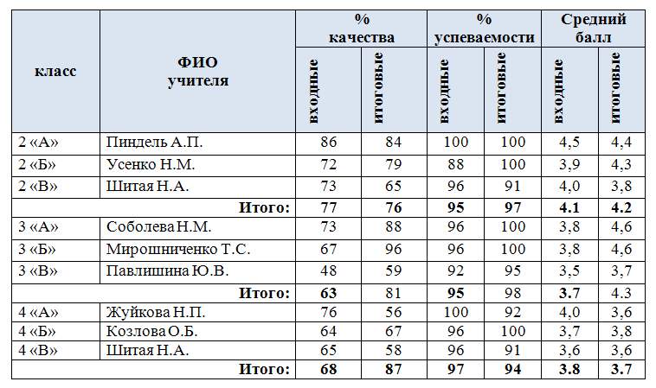
Результаты контрольных работ по русскому языку
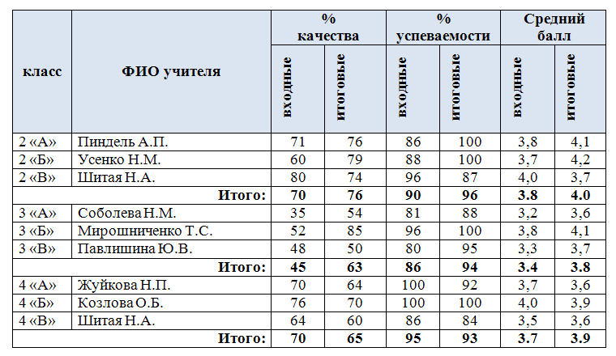
Результаты контрольных работ по русскому языку
(грамматическое задание)
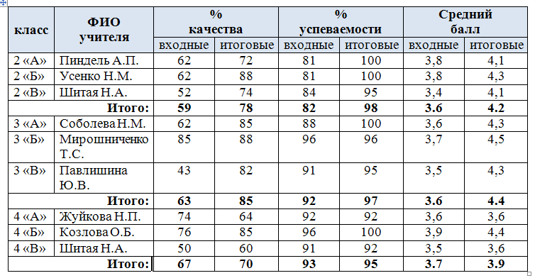

Результаты выполнения комплексной работы
в 2014 – 2015 учебном году
Выполнение комплексной работы показывает уровень чтения и работы с текстом.
Уровни выполнения работы:
- Максимальный уровень – правильно выполнены 95 – 100% всех заданий
- Высокий – правильно выполнены 94 – 74% всех заданий
- Средний – правильно выполнены 73 – 51% всех заданий
- Низкий - правильно выполнены менее 51% всех заданий
Класс | Ф.И.О.  учителя | Уровень
Класс | Ф.И.О.  учителя | Максимальный |  | Высокий |  | Средний |  | Низкий
Класс | Ф.И.О.  учителя | входной | итоговый | входной | итоговый | входной | итоговый | входной | итоговый
2 «А» | Пиндель А.П. | 0 | 16 | 33 | 32 | 50 | 36 | 17 | 16
2 «Б» | Усенко Н.С. | 0 | 8 | 50 | 33 | 33 | 38 | 17 | 21
2 «В» | Шитая Н.А. | 0 | 13 | 38 | 42 | 50 | 33 | 12 | 12
Итого: |  | 0 | 12 | 40 | 36 | 44 | 36 | 15 | 16
3 «А» | Соболева Н.М. | 4 | 8 | 34 | 8 | 31 | 38 | 31 | 46
3 «Б» | Мирошниченко Т.С. | 8 | 12 | 54 | 20 | 31 | 48 | 8 | 20
3 «В» | Павлишина Ю.В. | 0 | 9 | 45 | 23 | 32 | 41 | 23 | 27
Итого: |  | 4 | 10 | 44 | 17 | 31 | 42 | 21 | 31
4«А» | Жуйкова Н.П. | 7 | 46 | 19 | 28 | 50 | 28 | 23 | 0
4«Б» | Козлова О.Б. | 0 | 54 | 15 | 21 | 59 | 18 | 26 | 7
4«В» | Шитая Н.А. | 11 | 28 | 23 | 32 | 46 | 24 | 19 | 16
Итого: |  | 6 | 43 | 19 | 27 | 52 | 23 | 23 | 8
Регулятивные УУД
Класс | Ф.И.О.  учителя | Уровень
Класс | Ф.И.О.  учителя | Максимальный |  | Высокий |  | Средний |  | Низкий
Класс | Ф.И.О.  учителя | Входной | Итоговый | Входной | Итоговый | Входной | Итоговый | Входной | Итоговый
2 «А» | Пиндель А.П. | 43 | 20 | 9 | 20 | 26 | 20 | 22 | 40
2 «Б» | Усенко Н.С. | 46 | 4 | 67 | 25 | 17 | 25 | 17 | 46
2 «В» | Шитая Н.А. | 38 | 20 | 42 | 24 | 0 | 28 | 19 | 28
Итого: |  | 42 | 15 | 39 | 23 | 14 | 24 | 19 | 38
3 «А» | Соболева Н.М. | 8 | 0 | 31 | 12 | 12 | 19 | 50 | 69
3 «Б» | Мирошниченко Т.С. | 23 | 4 | 23 | 12 | 31 | 36 | 23 | 48
3 «В» | Павлишина Ю.В. | 12 | 0 | 26 | 0 | 25 | 41 | 37 | 59
Итого: |  | 14 | 1 | 27 | 8 | 23 | 32 | 37 | 59
4«А» | Жуйкова Н.П. | 4 |  | 19 |  | 50 |  | 27
4«Б» | Козлова О.Б. | 0 |  | 15 |  | 44 |  | 41
4«В» | Шитая Н.А. | 4 |  | 19 |  | 19 |  | 58
Итого: |  | 3 |  | 18 |  | 38 |  | 42

Познавательные УУД
Класс | ФИО  учителя | Уровень
Класс | ФИО  учителя | Максимальный |  | Высокий |  | Средний |  | Низкий
Класс | ФИО  учителя | Входной | Итоговый | Входной | Итоговый | Входной | Итоговый | Входной | Итоговый
2 «А» | Пиндель А.П. | 0 | 4 | 13 | 20 | 52 | 64 | 35 | 12
2 «Б» | Усенко Н.С. | 8 | 13 | 21 | 25 | 25 | 46 | 54 | 16
2 «В» | Шитая Н.А. | 0 | 8 | 8 | 40 | 23 | 24 | 70 | 28
Итого: |  | 3 | 8 | 14 | 28 | 33 | 45 | 53 | 19
3 «А» | Соболева Н.М. | 8 | 0 | 58 | 4 | 27 | 35 | 8 | 61
3 «Б» | Мирошниченко Т.С. | 15 | 0 | 58 | 12 | 27 | 44 | 0 | 44
3 «В» | Павлишина Ю.В. | 2 | 0 | 34 | 14 | 54 | 27 | 10 | 59
Итого: |  | 8 | 0 | 50 | 10 | 36 | 35 | 6 | 55
4«А» | Жуйкова Н.П. | 0 |  | 8 |  | 42 |  | 50
4«Б» | Козлова О.Б. | 0 |  | 7 |  | 63 |  | 30
4«В» | Шитая Н.А. | 0 |  | 4 |  | 54 |  | 42
Итого: |  | 0 |  | 6 |  | 53 |  | 41

Личностные УУД
Класс | ФИО  учителя | Уровень
Класс | ФИО  учителя | Максимальный |  | Высокий |  | Средний |  | Низкий
Класс | ФИО  учителя | Входной | Итоговый | Входной | Итоговый | Входной | Итоговый | Входной | Итоговый
2 «А» | Пиндель А.П. | 26 | 32 | 57 | 32 | 13 | 36 | 4 |  | 0
2 «Б» | Усенко Н.С. | 33 | 29 | 46 | 21 | 13 | 42 | 8 |  | 8
2 «В» | Шитая Н.А. | 31 | 48 | 38 | 8 | 23 | 36 | 8 |  | 8
 | Итого | 30 | 36 | 47 | 20 | 16 | 38 | 7 |  | 5
3 «А» | Соболева Н.М. | 23 | 0 | 46 | 31 | 15 | 54 | 15 |  | 15
3 «Б» | Мирошниченко Т.С. | 42 | 0 | 31 | 76 | 8 | 24 | 4 |  | 0
3 «В» | Павлишина Ю.В. | 18 | 4 | 35 | 68 | 26 | 23 | 21 |  | 4
 | Итого | 83 | 1 | 37 | 58 | 16 | 34 | 13 |  | 6
4«А» | Жуйкова Н.П. | 0 |  | 69 |  | 30 |  | 0
4«Б» | Козлова О.Б. | 0 |  | 66 |  | 30 |  | 4
4«В» | Шитая Н.А. | 0 |  | 50 |  | 46 |  | 4
 | Итого | 0 |  | 62 |  | 35 |  | 3

Уровень выполнения итоговых контрольных работ в 4 классах
Класс | Контрольные  работы | Уровни выполнения
Класс | Контрольные  работы | повышенный | базовый | низкий
4 «А» | математика | 48 | 44 | 8
4 «А» | русский язык  (диктант) | 64 | 36 | 0
4 «А» | русский язык (тест) | 24 | 68 | 8
4 «А» | комплексная | 48 | 52 | 0
4 «А» | Итого: | 46 | 50 | 4
4 «Б» | математика | 41 | 59 | 0
4 «Б» | русский язык  (диктант) | 67 | 33 | 0
4 «Б» | русский язык (тест) | 44 | 56 | 0
4 «Б» | комплексная | 54 | 39 | 7
4 «Б» | Итого: | 51 | 47 | 2
4 «В» | математика | 50 | 42 | 8
4 «В» | русский язык  (диктант) | 60 | 24 | 16
4 «В» | русский язык (тест) | 24 | 68 | 8
4 «В» | комплексная | 28 | 56 | 16
4 «В» | Итого: | 40 | 48 | 12
Итого по школе: |  | 46 | 48 | 6
Результаты 2014 – 2015 учебного года
класс | Ф.И.О. учителя | Количество  учащихся | Количество  успевающих | «5» | «4» | %  качества
1 «А» | Оркиш Т.Г. | 29
1 «Б» | Баранова И.Д. | 28
1 «В» | Полтавец И.В. | 29
2 «А» | Пиндель А.П. | 26 | 26 | 5 | 11 | 62
2 «Б» | Усенко Н.М. | 24 | 24 | 1 | 12 | 54
2 «В» | Шитая Н.А. | 25 | 25 | 2 | 13 | 56
3 «А» | Соболева Н.М. | 27 | 27 | 1 | 14 | 55
3 «Б» | Мирошниченко Т.С. | 25 | 25 | 6 | 14 | 80
3 «В» | Павлишина Ю.В. | 24 | 24 | 2 | 8 | 42
4 «А» | Жуйкова Н.П. | 26 | 26 | 1 | 12 | 50
4 «Б» | Козлова О.Б. | 29 | 29 | 4 | 18 | 76
4 «В» | Шитая Н.А. | 25 | 25 | 1 | 13 | 56
ИТОГО: |  | 322 | 231 | 23 | 115 | 59
Итоги контроля уровня ЗУН свидетельствуют о том, что значительное число учащихся овладели учебными программами, показали знания, соответствующие государственным стандартам.

Мониторинг успеваемости учащихся 5 – 11 классов по предметам
Предмет | 2012/2013 |  | 2013/2014 |  | 2014/2015
Предмет | %  успеваемости | %  качества | %  успеваемости | %  качества | %  успеваемости | %  качества
Русский язык | 100% | 50,73% | 99,7 % | 49,6% | 100% | 51,1%
Литература | 100% | 69,4% | 99,625% | 66,1% | 100% | 57%
Математика | 100% | 48,82 % | 99,6% | 51% | 100% | 48,8%
Физика | 100% | 41% | 99,6% | 49% | 100% | 56%
Химия | 100% | 38,78% | 100% | 45,52 | 100 | 45,8%
Биология | 100% | 54,2 % | 100% | 58% | 100% | 53,7%
История | 100% | 61% | 100% | 69,3% | 100% | 62,6 %
Английский язык | 100% | 62,05 % | 99,75% | 61,1% | 100% | 61, 6%
География | 100% | 51,1 % | 99,9% | 52% | 100% | 49%
Информатика | 100% | 64,6% | 99,65% | 65,5% | 100% | 60,45
ОБЖ | 100% | 86,4 % | 100% | 77,3% | 100% | 76%
ИЗО | 100% | 78 % | 100% | 81% | 100% | 76%
Технология | 100% | 99,25 % | 100% | 94,5% | 100% | 99,25%
Природоведение | 100% | 82,4 % | 100% | 69% | 100% | 68,6%
Черчение | 100% | 70% | 100% | 55% | 100% | 66%
Музыка | 100% | 86,12 % | 100% | 92,92% | 100% | 92%
Физическая  культура | 100% | 98,2 % | 100% | 95,1% | 99,3% | 96,3%
Обществознание | 100% | 72% | 100% | 74% | 100% | 59,7%
МХК | 100% | 94,01 % | 100% | 88,83% | 100% | 87%
Экономика | 100% | 62,2 % | 100% | 67% | 100% | 64%

Динамика качества образования в 5 – 11 классах
по предметам за три года
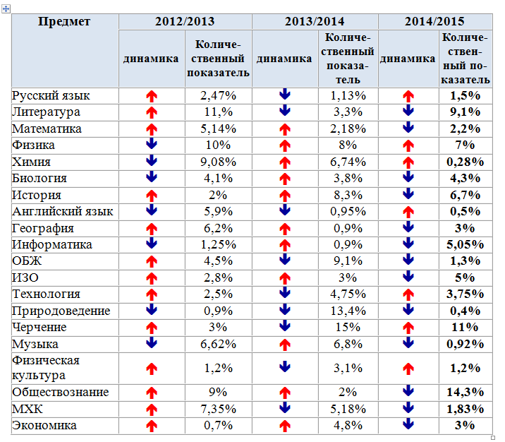
В этом учебном году возросло качество образования по следующим предметам:

- черчение;
- русский язык;
- технология;
- английский язык;
- химия;
- физика.

По ряду предметов наоборот наблюдается снижение качества образования:

- литература;
- история;
- обществознание;
- ОБЖ;
- природоведение;
- география;
- информатика
- экономика

Наиболее хороших показателей достигли следующие учителя:
- Бабич Е. А. (литература – 66,6 % качества);
- Козлова О. Б. (история, 70,4%);
- Глушак О.А. (ОБЖ, 76%);
- Покрашенко А.И. (история, 73%);
- Яковлева Л. И. (технология – 97%, ИЗО – 76%);
- Иванченко И.А (английский язык – 72%);
- Чубукина О. В. (музыка – 92%, МХК – 87%);
- Глушак О.А. (ОБЖ – 76%);
- Рубцова Е. М. (физическая культура – 99%).
В результате анализа учебной деятельности выявлены следующие проблемы: уровень качества обучения по некоторым предметам не достаточно высок. Нет глубокого анализа результатов педагогической диагностики, позволяющей спланировать индивидуально дифференцированную работу с учащимися.
Государственная итоговая аттестация
К государственной итоговой аттестации на ступени основного общего образования был допущен 51 (100%) учащийся IX классов.
В соответствии с приказом министерства образования и науки РФ № 1394 от 25 декабря 2013 года и нормативно - правовой базой, регламентирующей проведение государственной итоговой аттестации на территории Приморского края, государственная итоговая аттестация 2014-2015 учебного года проходила в штатном режиме в форме основного государственного экзамена.
Для учащиеся обязательными к сдаче - основной государственный экзамен по математике и русскому языку. Другие предметы учебного плана (химия, биология, информатика и ИКТ, иностранный язык, физика, история, обществознание, география, литература) могли сдаваться учениками только на добровольной основе. 100% учеников 9-х классов остановили свой выбор только на обязательных предметах и ОГЭ по выбору не сдавали в 2014-2015 учебном году.
Итоговую аттестацию на ступени основного общего образования успешно прошли по русскому языку и математике 51 (100 %) учащийся IX классов и показали следующие результаты (таблицы№1-2).

Результаты ГИА по русскому языку

Количество  учащихся, допущенных  к экзамену | Количество  учащихся, сдававших  экзамен | Сдали  на  «5» | Сдали  на  «4» | Сдали  на  «3» | Сдали  на  «2» | %  успеваемости | %  качества | Средний  балл | ФИО  учителя
9А (26) | 26 | 11 | 12 | 3 | 0 | 100 | 88,5 | 4,3 | Финдюкевич Наталья Анатольевна
9Б (25) | 25 | 6 | 10 | 9 | 0 | 100 | 64 | 3,9 | Атлантова  Валентина  Ивановна
ИТОГО | 51 | 17 | 22 | 12 | 0 | 100 | 76,5 | 4,1
Результаты ГИА по математике

Количество  учащихся, допущенных  к экзамену | Количество  учащихся, сдававших  экзамен | Сдали  на  «5» | Сдали  на  «4» | Сдали  на  «3» | Сдали  на  «2» | %  успеваемости | %  качества | Средний  балл | ФИО  учителя
9А (26) | 26 | 4 | 12 | 10 | 0 | 100 | 61,5 | 3,8 | Куцкая  Елена  Михайловна
9Б (25) | 25 | 3 | 8 | 14 | 0 | 100 | 44 | 3,6 | Куцкая  Елена  Михайловна
ИТОГО | 51 | 7 | 20 | 24 | 0 | 100 | 52,9 | 3,7

Сравнительный анализ результатов ГИА по русскому языку и математике за шесть лет (таблица №3) позволяет сделать вывод о сложившейся эффективной системе подготовки учащихся к итоговой аттестации в образовательном учреждении, отметить стабильно высокие результаты и их положительную динамику.

Сравнительный анализ результатов ГИА по русскому языку и математике

Критерии сравнения | 2009-2010 учебный год | 2010- 2011 учебный год | 2011 - 2012 учебный год | 2012-2013  учебный год | 2013-2014 учебный год | 2015-2016  учебный год
Русский язык
% успеваемости | 100% | 100% | 100% | 100% | 100% | 100%
% качества | 66% | 72% | 83,3% | 90,2% | 94,8% | 76,5%
средний балл | 3,9 | 4,1 | 4,2 | 4,4 | 4,48 | 4,1
Математика
% успеваемости | 100% | 100% | 100% | 97,6% | 100% | 100%
% качества | 46% | 86% | 60,4% | 87,8% | 41,38% | 52,9%
средний балл | 3,6 | 4 | 3,7 | 4,3 | 3,517 | 3,7
Из 51 учащихся IX классов одна выпускница получила аттестат с отличием - Малиновская Элина.
В этом учебном году никому из выпускников-девятиклассников не удалось выполнить экзаменационную работу на максимальное количество баллов. Лидерами по набранным баллам за выполнение экзаменационных работ стали следующие учащиеся: Удовенко Ксения и Шаповалова Виктория (9 Б класс) - русский язык 97,4% выполнения работы; Малиновская Элина (9 А класс) – математика 88 % выполнения экзаменационной работы.
С 2010 года в образовательном учреждении проводится мониторинг соответствия результатов государственной итоговой аттестации по русскому языку и математике годовым отметкам по данным предметам. Результаты мониторинга отражены на диаграммах №1- 6.
Диаграмма №1
Количество учащихся IX классов, подтвердивших годовую отметку на основном государственном экзамене по математике (в % к общему количеству обучающихся в IX классах)
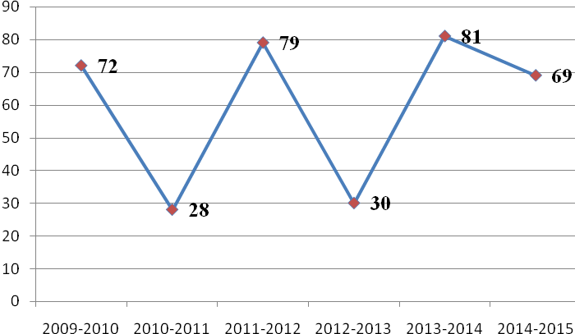

Диаграмма №2
Количество учащихся IX классов, получивших отметку выше годовой на основном государственном экзамене по математике (в % к общему количеству обучающихся в IX классах)
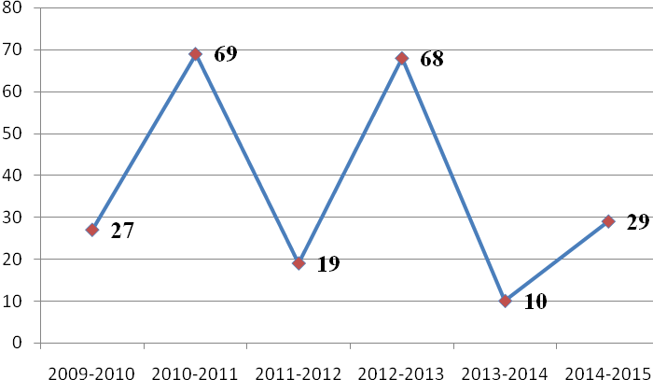

Диаграмма №3
Количество учащихся IX классов, получивших отметку ниже годовой на основном государственном экзамене по математике (в % к общему количеству обучающихся в IX классах)
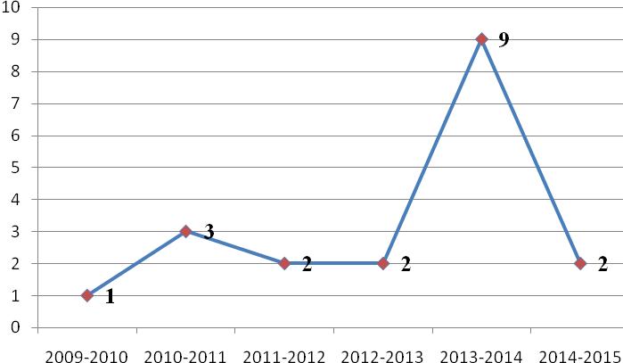

Диаграмма №4
Количество учащихся IX классов, подтвердивших годовую отметку на основном государственном экзамене по русскому языку (в % к общему количеству обучающихся в IX классах)
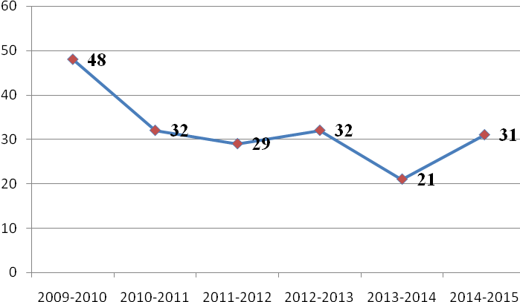

Диаграмма №5
Количество учащихся IX классов, получивших отметку выше годовой на основном государственном экзамене по русскому языку (в % к общему количеству обучающихся в IX классах)
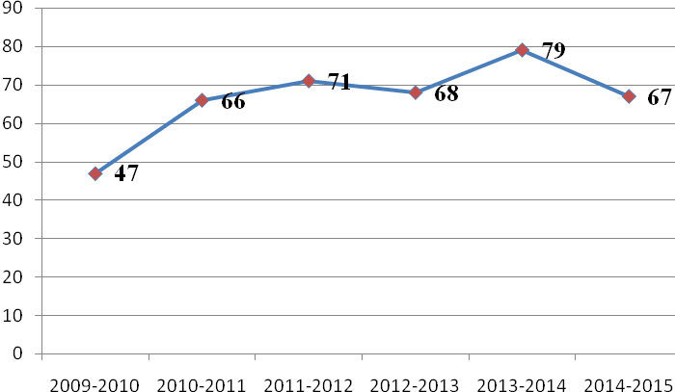

Диаграмма №6
Количество учащихся IX классов, получивших отметку ниже годовой на основном государственном экзамене по русскому языку (в % к общему количеству обучающихся в IX классах)

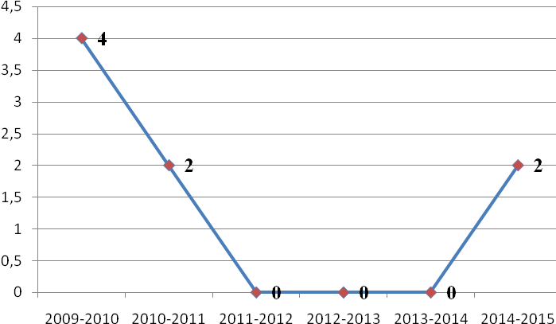

Выводы:
- Высокие результаты, показанные учащимися IX классов на экзаменах, подтверждают правильность стратегии образовательного учреждения по подготовке к государственной итоговой аттестации выпускников ступени общего образования.
- Выпускники, окончившие IX класс на «отлично» и «хорошо», подтверждают высокий уровень знаний на основном государственном экзамене и являются лидерами по количеству выполненных экзаменационных заданий и набранных баллов.
- Высокая доля учащихся, имеющих как по русскому языку, так и по математике более высокую экзаменационную отметку по отношению к годовому результату. Около 30% учащихся по математике на экзамене получили отметки выше годовых. По сравнению с прошлым годом этот показатель вырос в 2, 9 раза. Количество же девятиклассников, получивших более высокий результат на ОГЭ по русскому языку, сократилось с 79% (2014 год) до 67% (2015 год).
К государственной итоговой аттестации на ступени среднего общего образования допущены 14 учащихся XI «А» класса.
Единственной формой прохождения государственной итоговой аттестации для выпускников XI класса 2014-2015 учебного года был единый государственный экзамен (приказ министерства образования и науки РФ № 1400 от 26 декабря 2013 года). Обязательные экзамены - русский язык и математика.
Остальные экзамены в форме ЕГЭ учащиеся сдавали на добровольной основе, по выбору, ориентируясь на перспективные профессиональные предпочтения. Все учащиеся набрали минимальное количество баллов по обязательным предметам, установленное Рособрнадзором, и получили аттестат о среднем общем образовании.

Результаты единого государственного экзамена выпускников XI класса на ступени среднего общего образования по русскому языку

Учебный год | Количество  учащихся, допущенных  к экзамену | Количество  учащихся, сдававших  экзамен | Минимальный  по предмету балл, установленный Рособрнадзором | Минимальный  балл по школе | Максимальный  балл по школе | Средний балл по школе | ФИО  учителя
2010/11 | 29 | 29 | 36 | 47 | 79 | 62 | Финдюкевич Наталья  Анатольевна
2011/12 | 24 | 24 | 36 | 46 | 87 | 63,5 | Финдюкевич Наталья  Анатольевна
2012/13- | 22 | 22 | 36 | 47 | 90 | 62,6 | Бабич  Елена Александровна
2013/14 | 20 | 20 | 24 | 49 | 87 | 68,9 | Бабич  Елена Александровна
2014/15 | 14 | 14 | 24 | 53 | 82 | 67,1 | Финдюкевич Наталья  Анатольевна

Изменения в государственной итоговой аттестации-2015 по обязательным предметам в наибольшей степени затронули экзамен по математике. Выпускники сдавали ее на 2-х уровнях: базовом и профильном.

Результаты единого государственного экзамена выпускников XI класса на ступени среднего общего образования по математике

Учебный год | Количество  учащихся, допущенных  к экзамену | Количество  учащихся, сдававших  экзамен | Минимальный  по предмету балл, установленный Рособрнадзором | Минимальный  балл по школе | Максимальный  балл по школе | Средний балл по школе | ФИО  учителя
2010/11 | 29 | 29 | 24 | 38 | 75 | 52 | Кочеткова Галина  Александровна
2011/12 | 24 | 24 | 24 | 24 | 66 | 48,3 | Кочеткова Галина  Александровна
2012/13 | 22 | 22 | 24 | 24 | 66 | 45,2 | Новикова Нина Александровна
2013/14 | 20 | 20 | 20 | 20 | 75 | 50,35 | Юмина  Татьяна  Ивановна
2014/15 | 13 | 13 | 27 (профильный  уровень) | 18 | 68 | 46 | Кошечкина Светлана Викторовна
Минимально показанный результат в 18 баллов недостаточен, чтобы считать экзамен по математике на профильном уровне сданным. Это результат был показан одним выпускником-одиннадцатиклассником.
На базовом уровне экзамен по одному из основных предметов был сдан всеми заявленными выпускниками. Это и позволило получить аттестат о среднем общем образовании выпускнику, потерпевшему неудачу на профильном экзамене по математике.

Результаты единого государственного экзамена выпускников XI класса на ступени среднего общего образования по математике (базовый уровень)

Учебный год | Количество  учащихся, сдававших  экзамен | Количество «5» | Количество «4» | Количество «3» | Средняя отметка по школе | ФИО  учителя
2014/2015 | 4 | 1 | 2 | 1 | 4 | Кошечкина Светлана Викторовна

Выводы:
- Результаты ЕГЭ по русскому языку отличаются стабильностью показателя минимального балла (46-49); положительной динамикой среднего балла: 62 балла в 2011 году- 68,9 балла в 2014 году. По сравнению с прошлым учебным годом показатель среднего балла снизился на 2 позиции и составил 67,1 балла. Необходимо отметить, что в экзамене по русскому языку в 2015 году упразднены задания части А, поэтому экзамен стал сложнее. Выпускники 2015 года сдали этот, один из обязательных экзаменов, очень ровно. Минимальные баллы выпускников XI класса превышают минимальные баллы, установленные Рособрнадзором по русскому языку для ВУЗов (минимально 36 баллов) на 17-20 позиций.
Показатель максимального балла по русскому языку стабильно растет 79 баллов в 2010/2011 году до 90 баллов в 2012/2013, 87 баллов в 2013-2014 учебном году. Две выпускницы в 2015 учебном году выполнили экзаменационную работу по русскому языку на 82 балла.
2. Изменения в экзамене по математике в 2015 году позволили выпускникам выбирать уровень данного экзамена (профильный или базовый), руководствуясь дальнейшими профессиональными предпочтениями.
29% выпускников сдавали экзамены на базовом уровне. Результаты ЕГЭ по математике на базовом уровне подтвердили достаточный уровень подготовки: 75% сдававших получили отметку выше годовой отметки по математике. Качество выполнения экзаменационной работы составило 75%, средний балл – 4 балла.
93% выпускников выбрали профильный уровень экзамена по математике. Требования и задания профильного уровня экзамена отличаются от заданий КИМ прошлого учебного года, поэтому экзамен в целом, сложнее и минимальный балл на 7 позиций выше, чем в 2014-2015 учебном году. С заданиями профильной математики справились 92% выпускников. 21% выпускников сдавали экзамен по математике и на базовом, и на профильном уровне. 67% набрали необходимое количество баллов, чтобы экзамен по уровням считался успешно сданным.

Экзамены по пяти предметам учебного плана средней школы сдавались XI- классниками в качестве экзаменов по выбору. Приоритетность выбора экзаменов была связана с профессиональным самоопределением выпускников, ориентированностью на дальнейшее обучение в ВУЗе.

Статистика предметов по выбору учащихся XI класса
за три учебных года

№ | Общеобразовательные  предметы | Количество выпускников, сдававших данный экзамен в 2012/2013 учебном году  (в %) | Количество выпускников, сдававших данный экзамен в 2013/2014 учебном году (в %) | Количество выпускников, сдававших данный экзамен в 2014/2015 учебном году (в %)
1 | Обществознание | 66 | 70 | 79
2 | Физика | 46 | 35 | 29
3 | Химия | 22 | 25 | 21
4 | Биология | 25 | 30 | 14
5 | История | 13 | 45 | 36
6 | Информатика и ИКТ | 4,5 | 0 | 0
7 | Английский язык | 0 | 5 | 0
8 | Литература | 0 | 0 | 0
9 | География | 0 | 0 | 0

Результаты единого государственного экзамена выпускников XI класса по предметам выбора в динамике за пять экзаменационных сессий отражены на диаграммах №7-11 по критериям среднего, максимального и минимального баллов
Диаграмма№7
Результаты единого государственного экзамена по химии
Динамика среднего балла | Динамика максимального балла | Динамика минимального балла
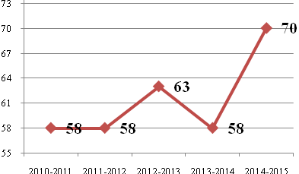 | 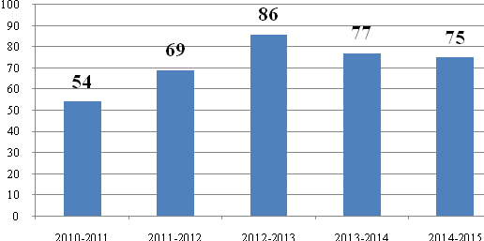 | 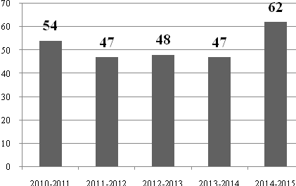

Диаграмма№8
Результаты единого государственного экзамена по биологии

Динамика среднего балла | Динамика максимального балла | Динамика минимального балла
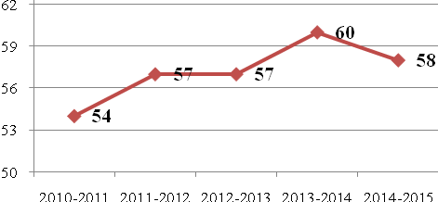 | 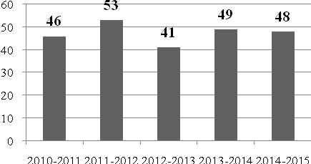  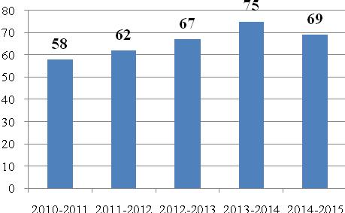

Диаграмма№9
Результаты единого государственного экзамена по обществознанию

Динамика среднего балла | Динамика максимального балла | Динамика минимального балла
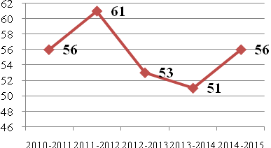 | 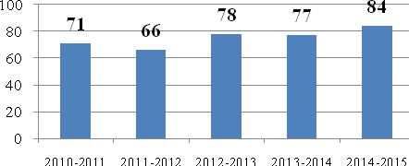 | 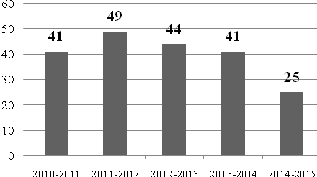

Диаграмма№10
Результаты единого государственного экзамена по истории

Динамика среднего балла | Динамика максимального балла | Динамика минимального балла
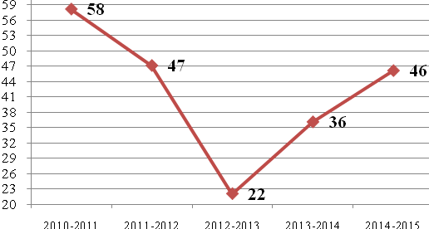  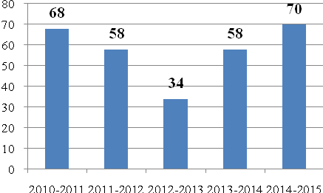 |  | 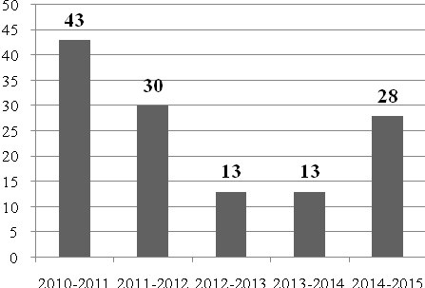

Диаграмма№11
Результаты единого государственного экзамена по физике

Динамика среднего балла | Динамика максимального балла | Динамика минимального балла
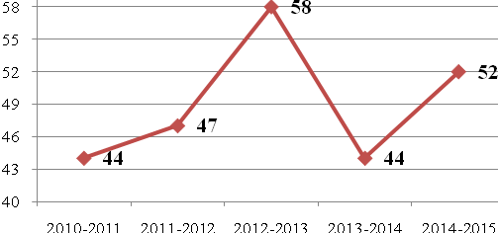 | 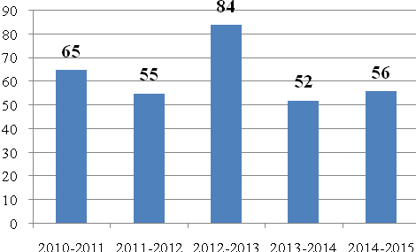 | 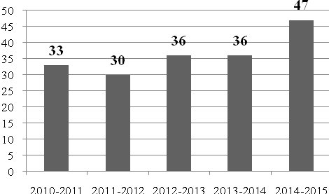
Трое учащихся - выпускников XI класса получили самые высокие баллы в образовательном учреждении по обязательному предмету и предметам по выбору (таблица №8), среди них Югова Юлия, Ветрова Виктория – претенденты на «золотую» медаль и участник и победитель конференций и конкурсов эколого - биологической направленности Матвиенко Ольга.
Статистика лучших результатов единого государственного экзамена
в 2015 году
ФИО учащегося | Предмет | Балл экзамена
Югова Юлия | Русский язык | 82
Югова Юлия | Обществознание | 84
Югова Юлия | История | 70
Ветрова Виктория | Русский язык | 82
Матвиенко Ольга | Химия | 75
Предметами по выбору, результаты, ЕГЭ которых имеют значительную положительную динамику по критериям в сравнении с прошлым учебным годом, являются
физика: на 8 пунктов увеличились среднестатистические показатели (44 балла в 2014 году-52 балла в 2015 году); улучшены показатели максимального (с 52 баллов в 2014 году до 56 баллов в 2015 году) и минимального баллов (до 47 баллов);
история: впервые за последние годы результаты ЕГЭ по данному предмету имеют положительную динамику. На 10 позиций улучшены показатели среднего балла (с 36баллов в 2014 году до 46 баллов в 2015 году); получен самый высокий результат за весь период государственной итоговой аттестации в школе – 70 баллов. Тем не менее, среди выбравших этот экзамен выпускников, есть учащийся, не получивший минимально необходимых баллов.
химия: улучшила позиции прошлого года по средним показателям на двенадцать пунктов (58 баллов в 2014 году против 70 баллов в 2015 году) и по показателю минимального балла на 15 пунктов (62 балла в 2015 году против 47 баллов в 2014 году); на два пункта уменьшился показатель максимального балла по предмету (с 77 баллов в 2014 году до 75 баллов в 2015 году);
обществознание: В 2015 учебном году за пять лет практики сдачи ЕГЭ по обществознанию получен наивысший результат выпускниками нашей школы - 84 балла, а среднестатистические показатели лучше показателей прошлого учебного года на пять позиций.
биология: потерявшая 2 позиции по средним показателям (с 60 баллов в 2014 году до 58 баллов в 2015 году), имеющая 12 баллов запаса по сравнению с минимально допустимыми баллами для данного предмета, но значительно утратившая позиции по максимальному баллу-75 баллов в 2014 году против 69 баллов в 2015 году.
Методическим объединениям учителей - предметников рекомендовать:
- провести анализ результатов государственной итоговой аттестации-2015 по соответствующим предметным областям; проблемных вопросов организации и подготовки выпускников к ГИА-2016
- обозначить проблемы в деятельности педагогов по подготовке учащихся к итоговой аттестации; составить план-график на уровне ШМО по подготовке учащихся выпускных классов к ГИА-2016
- выработать предложения по устранению причин, приведшим к расхождению результатов обучения по итогам года и государственной итоговой аттестации
В 2014/2015 учебном году педагогическим коллективом школы продолжена работа по влечению учащихся в олимпиадное движение
Высокий уровень профессионального мастерства педагогов способствует воспитанию учащихся, достигающих стабильно высоких, положительных результатов в обучении, являющихся призерами олимпиад.
Среди самых активных участников различных олимпиад можно назвать следующие классы:
- 5 «А», классный руководитель – Бабич Е. А.
- 6 «А», классный руководитель – Яковлева Л. И.
- 7 «Б», классный руководитель – Кошечкина С. В.
- 9 «А», классный руководитель – Финдюкевич Н.А.

Информация о количестве учащихся, принявших участие в школьном этапе Всероссийской олимпиады школьников
Всего учащихся, принявших участие (чел.) | 4 класс (чел.) | 5 класс (чел.) | 6 класс (чел.) | 7 класс (чел.) | 8 класс (чел.) | 9 класс (чел.) | 10 класс (чел.) | 11 класс (чел.)
409 | 78 | 80 | 54 | 54 | 52 | 48 | 30 | 13

Доля учащихся, принявших участие
в школьном этапе Всероссийской олимпиады школьников
Всего учащихся, принявших участие (%) | 4 класс % | 5 класс % | 6 класс % | 7 класс % | 8 класс % | 9 класс % | 10  класс % | 11 класс %
97 | 98 | 98 | 98 | 100 | 98 | 91 | 100 | 93

Доля победителей школьного этапа от общего количества участников
Всего победителей в ОУ (%) | 4 класс % | 5 класс % | 6 класс % | 7 класс % | 8 класс % | 9 класс % | 10 класс % | 11 класс %
15 | 12 | 8 | 15 | 20 | 17 | 17 | 17 | 13

Количество призёров
Всего призёров ОУ (чел.) | 4 класс (чел.) | 5 класс (чел.) | 6 класс (чел.) | 7 класс (чел.) | 8 класс (чел.) | 9 класс (чел.) | 10 класс (чел.) | 11 класс (чел.)
294 | 61 | 68 | 52 | 28 | 37 | 17 | 21 | 10

Доля призёров школьного этапа от общего количества участников
Всего призёров в ОУ (%) | 4 класс % | 5 класс % | 6 класс % | 7 класс % | 8 класс % | 9 класс % | 10 класс % | 11 класс %
72 | 78 | 85 | 96 | 52 | 71 | 35 | 70 | 77
Результаты участия обучающихся школы во Всероссийской олимпиаде школьников (муниципальный тур)
Предмет | 2012/2013  учебный год |  | 2013/2014  учебный год |  | 2014/2015  учебный год
Предмет | Результат | ФИО  учителя | Результат | ФИО  учителя | Результат | ФИО  учителя
Русский язык | V место | Е. А. Бабич | — | — | — | —
Литература | — | — | II место  (Ветрова В.) | Н. А. Финдюкевич | — | —
Математика | — | — | I место (Хандога А.), VI место (Чубуков Д.) | Куцкая Е.М. | — | —
История | II место – история | Н. В. Алексахина | I место (Югова Ю.) | Н. В. Алексахина | Югова Ю.,  11 класс,  I место | Н. В. Алексахина
 |  |  |  |  | Кравченко К., 10 класс, I место | Л. Н. Юровская
Право | — | — | — | — | Белан Н.,  9 класс  с, IV место | Л. Н. Юровская
 |  |  |  |  | Кравченко К., 10 класс,  V место | Л. Н. Юровская
Обществознание | V место | Н. В. Алексахина | I место (Югова Ю.) | Н. В. Алексахина | Пискун А., 11 класс, IV место | Н. В. Алексахина
Обществознание | V место | Н. В. Алексахина | I место (Кравченко К.) | Клементьев А. А. | Шмигидер А., 10 класс  II место | Л. Н. Юровская
Обществознание | V место | Н. В. Алексахина | IV место (Карпов И.) | Клементьев А. А. | Шмигидер А., 10 класс  II место | Л. Н. Юровская
География | II место, III место (2) | Г. Г. Верхотурова | I место  (Югова Ю.) | Г. Г. Верхотурова | — | —
Экономика | II место | Г. Г. Верхотурова | II место (Югова Ю.) | Г. Г. Верхотурова | Новикова А., 9 класс,  I место | Г. Г. Верхотурова
Экология | — | — | III место (Петрова А.) | Пустобаева О.В. | Матвиенко О., 11 класс, III место | Пустобаева О.В.
Химия | I, II, IV место - химия | И.А. Крамар | — | — | — | —
Физика | III место | Клементьева О. В. | II место (Хандога А.) | Клементьева О. В. | Хандога А., 9 класс, III место | Черных Н. Т.
Технология | I место, III место, VI, VII место | Л. И. Яковлева | II место (Гончарова А.), VI место (Бондарь К.), VII место (Карнаух М.), VIII место (Шитая М.) | Л. И. Яковлева | Кошечкин А., 11 класс, I место; | Л. И.  Яковлева
 |  |  |  |  | Матвиенко О., 11 класс, III место; | Л. И.  Яковлева
 |  |  |  |  | Чарыкова Т., 8 класс,  V место. | Л. И.  Яковлева
 |  |  |  |  | Дзюба А., 8 класс, VI место | Л. И.  Яковлева
МХК | − | − | − | − | Удовенко К., 9 класс, IV место | Чубукина О.В.
Олимпиада по православию | — | — | — | — | Югова Ю., 11 класс,  I место;  Колесникова А., 10 класс, III место;  Зиско В.,  8 класс, III место;  Сиркель А., 7 класс, III место;  Луцук Р., 6 класс,  II место. | Чубукина О.В.
Всего призовых мест: | 15 |  | 15 |  | 19
С целью привлечения учащихся к исследовательской деятельности, воспитания познавательного интереса (формирование у учащихся устойчивого познавательного интереса ради самого процесса познания, закрепление отношения к познанию как к форме получения интеллектуального удовольствия) в школе был реализован проект «Прикоснись к науке - 2015» в ходе которого были проведены следующие мероприятия:
- Классный час "8 февраля - День российской науки" (2 - 10 классы)
- НЕпростые уроки химии, биологии, физики (3^{а, б, в}, 4^{а, б, в}, 5^{а, б, в} классы)
- Коллективное творческое дело "Космические дали" (2^{а, б, в} классы)
- Интеллектуально-личностный марафон "Твои возможности - 2015" (3^{а, б, в}, 4^{а, б, в}, 5^{а, б, в}, 6^{а, б} классы)
- Научно-практическая конференция "Первоцвет" (1 – 4 классы)
- Мастерская LEGO Education "Построй свою историю" на уроках английского языка (6^{а, б} классы)
- Экскурсия в музей занимательных наук "Леонардо" п. Новошахтинский (7^{а, б} классы)
- Историко-краеведческий квест "По памятным местам города Арсеньева"
(9^{а, б} классы)
- Экскурсия в музей Института биологии моря ДВО РАН г. Владивосток (8^{а, б} классы)
- Научно-практическая конференция по физике (10 класс)
- Мастерская компьютерных технологий "Скрайбинг: презентуем, рисуя!"
(8^{а, б} классы)
Вывод: Необходимо усилить работу по подготовке участников муниципальных и краевых олимпиад: разработать индивидуальные программы работы с одарёнными детьми; организовать дополнительные занятий для работы с детьми.
В прошедшем учебном году педагоги школы продолжили работу по привлечению учащихся начальной школы к проектной и исследовательской деятельности. В седьмой раз прошла научно – практическая конференция для учащихся начальной школы «Первоцвет». Всего приняло участие 24 (20 в 2013/2014) учеников начальных классов.
Результаты научно – практической конференции
учащихся 1 – 4 классов «Первоцвет», 2013/2014 учебный год
№ | ФИО  учителя | Результат  2012/2013 год | Результат  2013/2014 год | Результат  2014/2015 год
 | Соболева Н.М. | cсертификат участника | II место – 1 (Мараховский Сергей) | сертификат участника – 1  Мараховский Сергей, Селивёрстова Таисия
 | Мирошниченко Т.С. | Злобина А. – I место, Югов Д. – III место | - | 2 место – 1  Злобина Алина, Вяткина Софья,  3 место - 1  Кузнецова Аделина
 | Жуйкова Н.П. | Какоша З. – II место, Лысенкова Д. – III место | II место – 1 (Лысенкова Дарья),  сертификат участника - 1 | сертификат участника – 1  Лысенкова Дарья
 | Козлова О.Б. | Брыкина А., Клементьева П., Крюкова Е. – I место | I место – 1 (Брыкина Алёна, Крюкова Елизавета, Чубукина Ольга, Клементьева Полина, Кораблёв Даниил) | 1 место – 1  Брыкина Алёна, Захарова Екатерина, Кораблёв Даниил
 | Оркиш Т.Г. | Батов В. – I место, Финдюкевич М. – I место, Гринёва М. – II место, Горбачёв С. – III место, Новикова И. – III место. | I место – 1  (Финдюкевич М.) | 1 место – 1  Волков Леонид, Коряковцева Яна
 | Баранова И.Д. | Бурячковская К. – II место,  Еремеева Е. – II место | сертификат  участника - 3 | 2 место – 2  Абрамова Алина,  Кравцова Валерия  сертификат участника – 2:  Руденко Елизавета, Марьинских Дарья
 | Полтавец И.В. | Савина Е. – II место | I место – 1(Лапенин Никита),  II место – 1(Савина Екатерина), сертификат участника – 1 | 3место – 1  Калашникова Валерия, Гуженков Иван, Коркин Данил
 | Шитая Н.А. | Коробейникова Я, Петров Д. – I место | II место – 1 (Кочетова Юлия, Колтаков Никита) | —
 | Пиндель А.П. | сертификат | III место – 1 (Ульзутуев Андрей, Кривишнёва Ксения) | 3 место – 1  Кривишнёва Ксения, Богачёва Юлия
 | Парфёнова А. В.  Рубцова Е.М. | — | I место – 1 (Поддубный Павел, Каюткин Илья) | 1 место - 1  Крюкова Елизавета, Михайлова Дарина
 | Усенко Н.С. | — | — | сертификат участника – 2  Нежинская Дарья, Терещенко Анна
По итогам городской научно - практической конференции «Ступени к успеху» третий год подряд школа заняла II место среди ОУ АГО. Было представлено 18 работ в различных номинациях. В конференции приняли участие учащиеся 3 – 11классов:
- 38 в 2014/2015 г.
- 36 в 2013/2014 г
- 21 в 2012/2013 г.

наименование  номинации | количество  работ  2012/2013 год | количество работ  2013/2014 | количество работ  2014/2015
«Лучшая исследовательская работа» | 9 | 8 | 8
«Проект» | 3 | - | -
«Our world» | 1 | 2 | 3
Профильный проект | 1 | - | —
«Лучшее эссе» | - | 1 | 1
«Портфолио учебных проектов» | - | 1 | 0
«Чудеса» | 0 | 1 | 2
«Лучший бизнес – проект» | - | 1 | 1
«Лучший социальный проект» | - | 1 | —
«Документальное кино» | - | 0 | 3
Всего: | 14 | 15 | 18

Результаты научно-практической конференции «Ступени к успеху»
2014/2015 учебный год
№ | ФИО  учителя | 2012/2013 год  результат,  ФИО ученика | 2013/2014 год  результат,  ФИО ученика | 2014/2015 год  результат,  ФИО ученика
 | Бабич Е.А | I место  Кошель А.,  Брянский А.,  11 класс | II место  Сиркель А.,  6 класс | Зотов Илья, Кравченко Карина, 10 класс, «Документальное кино», I место
 | Бабич Е.А | I место  Сиркель А., 5 класс | II место  Сиркель А.,  6 класс | Сиркель Анастасия, 7 класс, Лучшая исследовательская работа, II место
 | Пустобаева О. В. | I место  Войток В.,  Волошин В.,  11 класс | II место  Зиско В., 7 класс | Матвиенко Ольга,  11 класс, «Лучшая исследовательская работа», I место
 | Пустобаева О. В. | I место  Войток В.,  Волошин В.,  11 класс | II место  Петрова А., 11 класс | Путилина Анна, Корчевский Александр, 5класс, «Лучшая исследовательская работа», III место
 | Кошечкина С.В. | I место  Абраимова Ю.,  5 класс | I место  команда 6 «Б» класса  (8 человек) | Бориско Анастасия, Кузина Александра, Зотов Илья, Шмигидер Александр, 10 класс, «Бизнес проект», I место
 | Кошечкина С.В. | I место  Абраимова Ю.,  5 класс | I место  команда 9 «А» класса  (5 человек)
 | Клементьева О.В. | I место  Гончарова А.,  10 класс | I место  Гончарова А. (11 класс),  Татюшева А. (9 класс) | —
 | Клементьева О.В. | I место  Гончарова А.,  10 класс | III место  Югова Ю., Бондарь К., Перевозчикова Н., 10 класс | —
 | Финдюкевич Н.А. | I место  Финдюкевич М.,  3 класс | I место  Финдюкевич М.,  Савина Е.,  4 класс | Югова Ю., 11 класс, «Документальное кино», I место
 | Финдюкевич Н.А. | III место  Югова Ю., 9 класс | I место  Финдюкевич М.,  Савина Е.,  4 класс | Югова Ю., 11 класс, «Документальное кино», I место
 | Крамар И.А. | II место  Пустобаева Е., Ильчук А.,  8 класс | I место  Кошечкин А., Байкова М.  10 – 11 класс | Данилюкова Татьяна, Никейцева Людмила, Пушкина Альбина, Шпак Полина, 8 класс, «Чудеса», III место
 | Куцкая Е.М. | II место  Черкасова Э., Кожевникова Д., 6 класс | сертификат участника  Черкасова Э., Чарыкова Т.,  7 класс | −
 | Атлантова В.И. | II место  Матвиенко О., Мешкова В.,  9 класс | II место  Лукьяненко А., Колесникова А., 9 класс | Лапенин Никита,  5 класс, Лучшая исследовательская работа, I место
 |  |  |  | Аганина Татьяна, Логинов Александр, 9 класс, Документальное кино, III место
 | Чубукина О.В. | II место  Редько А.,  Гладкова Н.,  Демидова Е.,  8 класс | — | Ермакова Валерия, Еремеева Екатерина, Бурячковская Ксения, 5 класс, «Документальное кино», II место
 | Журавлёва Т. Н. | II место  Золотухина С.,  5 класс | III место  Тёткина В., Пахомова В., 6 класс | Тёткина Валентина, Пахомова Валерия, Кравченко Карина, 7 класс, «Our world», II место
 | Мирошниченко Т. С. | II место  Злобина А.,  1 класс | — | Злобина Алина, Вяткина Софья, 3 класс, «Чудеса», I место
 | Яковлева Л. И. | сертификат  Бондарь К.,  9 класс | — | Луцук Ренат, Скосарева Алина, 6 класс, Лучшая исследовательская работа, I место
 | Верхотурова Г.Г. | — | I место  команда 6 «Б» класса  (8 человек) | Бориско Анастасия, Кузина Александра, Зотов Илья, Шмигидер Александр, 10 класс, «Бизнес проект», I место
 | Верхотурова Г.Г. | — | I место  команда 9 «А» класса  (5 человек)
 | Клементьев А.А. | — | I место  Кравченко К.,  9 класс | —
 | Полтавец И.В. | — | I место  Лапенин Н.,  4 класс | −
 | Бульба Н.Н. | — | II место  Держо А.,  5 класс | Держо Анастасия, Мироненко Виктория, 6 класс, «Our world», III место
 | Алексахина Н.В. | — | — | Кравченко Карина, 10 класс, Югова Ю., 11 класс, «Эссе», I место
 | Юмина Т.И. | — | — | Черкасова Эльвира, Власюга Яна, 8 класс, Лучшая исследовательская работа, II место
 | Иванченко И.А. | — | — | Финдюкевич Михаил, 5 класс, Становов Никита, 10 класс, «Our world», II место
 | Козлова О.Б. | — | — | Брыкина Алёна, Захарова Екатерина, Кораблёв Даниил, 4 класс, Лучшая исследовательская работа, III место
 | Рубцова Е.М. | — | — | Михайлова Дарина, Крюкова Елизавета, 4 класс, Лучшая исследовательская работа, III место
Работа с родителями
Основными формами работы с родителями в школе являются:
- родительские собрания (как классные, так и общешкольные);
- индивидуальные беседы с родителями классных руководителей и администрации школы.
В прошедшем учебном году были проведены родительских собрания: сентябрь - организационные, декабрь – подведение итогов первого полугодия, февраль – особенности итоговой аттестации, май – итоги окончания учебного года (февраль, апрель – общешкольные для родителей учащихся выпускных классов и учащихся 5 – х классов «Итоги адаптации учащихся»). Очень важными и нужными являются собрания родителей учащихся 9-х классов, на которых администрация школы ориентирует родителей на пути дальнейшего получения образования их детьми. Родительские собрания показали удовлетворительную работу классных руководителей с родителями учащихся.
В школе постоянно ведется работа с родителями слабых учеников и учащихся, не справляющихся с программой. Эта работа также проводится в форме бесед с классными руководителями и администрацией.
VI. Перспективы и планы развития
на 2015 - 2016 учебный год

- Внедрение школьной системы оценки качества образования.
- Подготовка педагогов к внедрению новых федеральных государственных образовательных стандартов (ФГОС) в средней школе;
- Обеспечение информатизации учреждения, внедрение новых технологий обучения и управления;
- Создание школы информационной компетенции, изучение и внедрение инновационного педагогического опыта;
- Развитие партнёрских отношений для привлечения инвестиций (финансовых, интеллектуальных);
- Приобретение мультимедийного оборудования для кабинетов средней школы.

